**MANUAL DE INSTALACIÓN DE WEBSPHERE INTEGRATION DEVELOPER 7.0 - WID**

|  |  |  |  |
| --- | --- | --- | --- |
| CREADO POR | MODIFICADO POR | FECHA | VERSION |
| Jhon Quispe Ochoa | - | 26/08/2014 | v 1 |
|  | Jhon Quispe Ochoa | 27/08/2014 | v 1.1 |
|  | Jhon Quispe Ochoa | 10/09/2014 | v 1.2 |

Contenido

**I.** **REQUISITOS DE INSTALACIÓN** 3

**1.** **Requisitos de Software** 3

**2.** **Requisitos de Hardware:** 3

**3.** **Requisitos de privilegios de usuario** 4

**II.** **INSTALACIÓN DEL “WEBSPHERE INTEGRATION DEVELOPER VERSION 7.0”** 5

**III.** **INSTALANDO EL WEBSPHERE APPLICATION SERVER (WAS)** 13

**IV. INSTALACIÓN EL ENTORNO DE PRUEBA DE WEBSPHERE** 15

**V.** **ACTUALIZACIONES DEL WAS** 20

**1.** **Instalación del UpdateInstaller 7.0.0.31** 20

**2.** **Instalación de los paquetes de Mantenimiento** 22

**VI.** **INSTALACIÓN DE LOS REPOSITORIOS PARA WEBSPHERE PROCESS SERVER (WPS)** 27

**VII. INSTALACIÓN DE LOS REPOSITORIOS PARA EL WEBSPHERE INTEGRATION DEVELOPER (WID)** 34

**VIII. REFERENCIAS:** 38

1. **REQUISITOS DE INSTALACIÓN**
2. **Requisitos de Software**
3. Sistemas Operativos

El software siguiente debe estar instalado para poder instalar WebSphere Integration Developer

* Debe estar instalado uno de estos sistemas operativos:
  + Windows Server 2003, Enterprise Edition SP2
  + Windows Server 2003, Standard Edition SP2
  + Windows Server 2008, Enterprise Edition
  + Windows Server 2008, Standard Edition
  + Windows Vista Business Edition; Enterprise Edition
  + Windows XP Professional SP1, SP2 y SP3
  + Windows XP Professional x64 SP2 (en modalidad de 32 bits)
  + Red Hat Enterprise Linux (RHEL) 4 WS - Actualización 6; 5 WS - Actualización 1; 4 Desktop; 5 Desktop - Actualización 1
  + SUSE Linux Enterprise Server 9 SP4; 10 SP1; 9 SP1 a SP4; Desktop 10
* Los sistemas operativos Windows y Linux de la lista que figura más arriba tienen soporte para todos los idiomas con soporte en WebSphere Integration Developer.

1. Otros Requisitos de Software

* Necesitará un navegador web para ver las notas de release y la Guía de instalación.
* Necesitará Adobe Flash Player 9.
* ( Solo Linux) Necesitará GTK, Versión 2.2.1 o posterior.
* (solo Linux) Debe tener Mozilla 1.4 GTK2, Mozilla 1.5 GTK2 o Mozilla 1.6 GTK2 instalado para poder ejecutar WebSphere Integration Developer. La versión de Mozilla instalado en el sistema varía con la distribución de Linux.

1. **Requisitos de Hardware:**

* Procesador Intel Pentium III a 1 GHz como mínimo (es aconsejable uno superior.)
* 1 GB de RAM como mínimo (se recomiendan 2 GB de RAM)
* Espacio de disco:
  + Para una instalación predeterminada, se necesitan como mínimo 2,81 Gb de espacio disponible en disco. Esto incluye el espacio de disco temporal necesario durante la instalación.
  + Para una instalación completa, excluido el entorno de prueba, se necesitan como mínimo 4,76 Gb de espacio disponible en disco. Esto incluye el espacio de disco temporal necesario durante la instalación.
  + Para una instalación completa, incluido el entorno de prueba, se necesitan como mínimo 6,76 GB de espacio disponible en disco. Tenga en cuenta que se presupone que sólo se instala un perfil de entorno de prueba. Si instala más de un perfil, los requisitos de espacio de disco serán superiores.
* Resolución de pantalla:
  + Resolución de pantalla mínima de 1024 x 768 (se recomienda 1280 x 1024).

1. **Requisitos de privilegios de usuario**

Para poder instalar WebSphere Integration Developer, debe tener un ID de usuario que cumpla los requisitos siguientes.

* El ID de usuario no debe contener caracteres de doble byte.
* El ID de usuario no debe contener letras del alfabeto cirílico.
* No necesita ser un administrador para instalar WebSphere Integration Developer.
* Debe ser administrador (root) para realizar la instalación desde el launchpad del producto.
* Puede realizar la instalación como usuario no administrador mediante Installation Manager.
* Si desea instalar sin ser administrador, consulte la información sobre cómo utilizar el mandato userinst en los temas [Instalación desde DVD](http://www-01.ibm.com/support/knowledgecenter/api/content/SSAVUV_7.0.0/com.ibm.wbit.help.inst.doc/topics/t_inst_overview_cd.html) e [Instalación desde una imagen de instalación en su estación de trabajo](http://www-01.ibm.com/support/knowledgecenter/api/content/SSAVUV_7.0.0/com.ibm.wbit.help.inst.doc/topics/t_inst_overview_dwnld.html).
* Si desea instalar como administrador, sus credenciales de usuario deberán tener un ID de usuario que pertenezca al grupo Administradores.

1. **INSTALACIÓN DEL “WEBSPHERE INTEGRATION DEVELOPER VERSION 7.0”**
2. 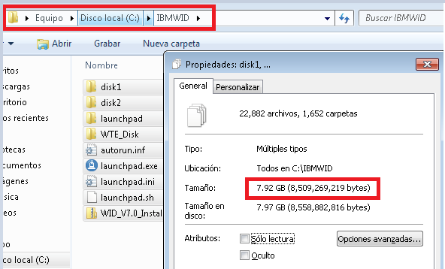Copiar el Instalador del WID a una ruta Local, para el ejemplo tenemos: “C:/IBMWIB”, y verificar que pesa 7.92 GB, así:
3. Haga doble clic en **launchpad.exe** para iniciar el wizard de instalación

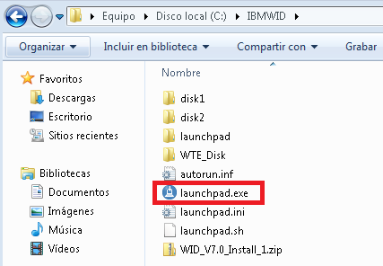

1. Aparecerá la guía de instalación, seguir sus indicaciones.

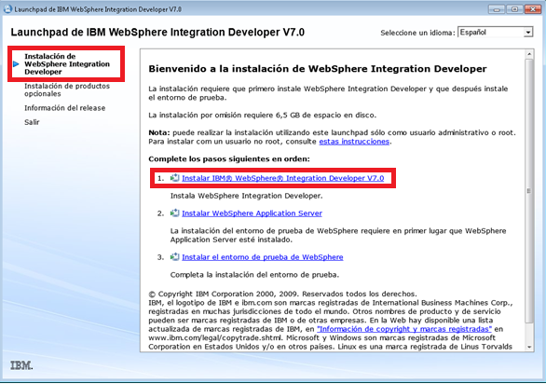  
Click en **WebSphere Integration Developer Installation**, en el panel derecho dar clic en el link **Install IBM WebSphere Integration Developer V7.0** para iniciar el administrador de Instalación

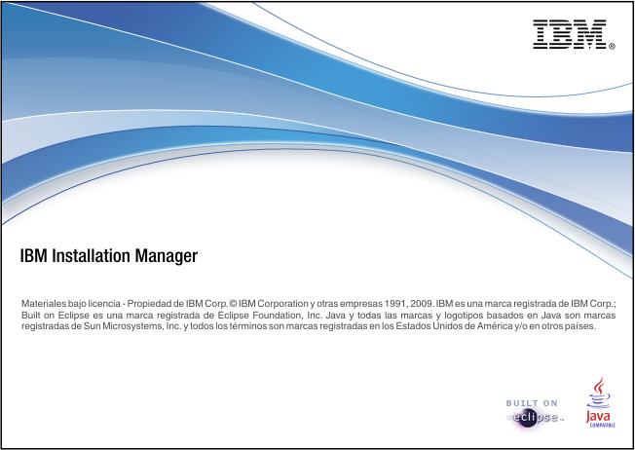

1. 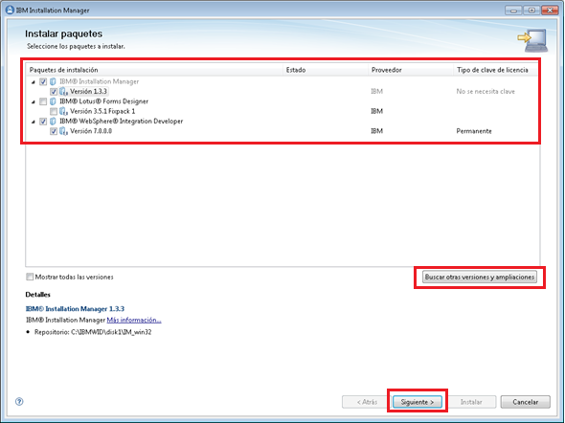Actualizar y Seleccionar las versiones de los paquetes a instalar:

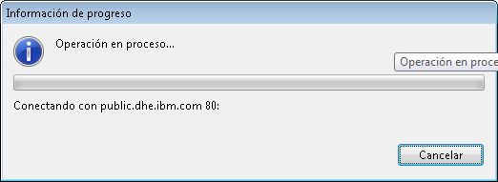**OBSERVACIÓN**: En nuestro ambiente, al dar clic en “Buscar otras versiones y ampliaciones”, no logra encontrar alguna, como indica las imágenes abajo:

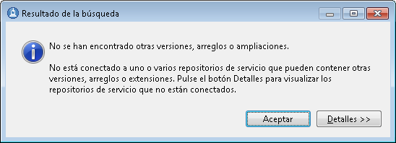

Al no encontrar otras versiones, solo instalaremos la que tengamos disponible.

Los paquetes a instalar son:

1. IBM Installation Manager, Version 1.3.3
2. IBM WebSphere Integration Developer, Version 7.0.0.0
3. IBM Lotus Forms Designer, Version 3.5.1 Fixpack 1
4. 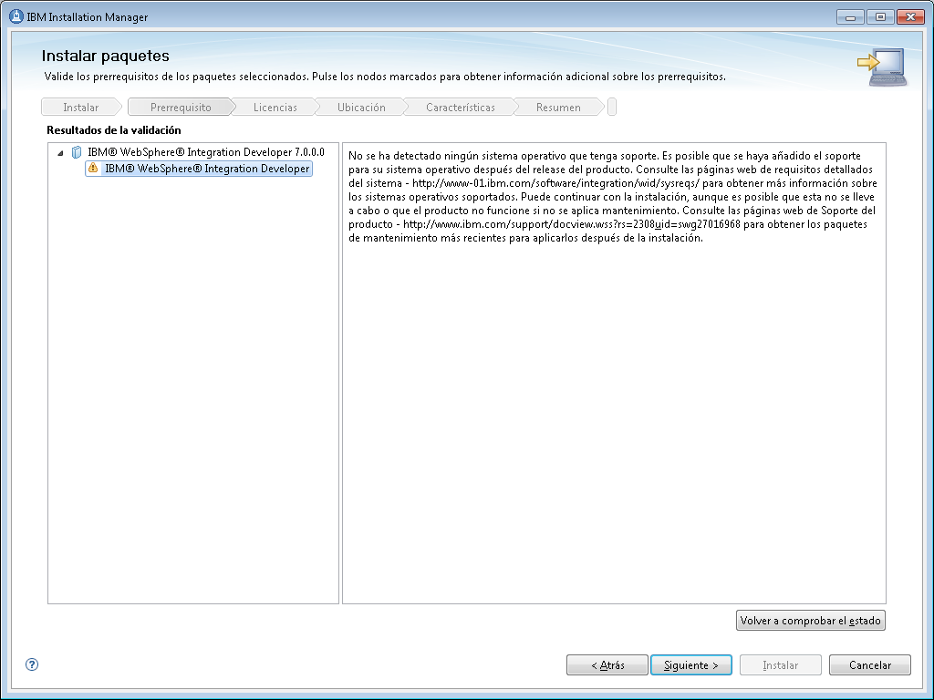Al dar clic en Siguiente, la instalación validará los prerrequisitos:

En nuestro caso tenemos un problema con WebSphere Integration Developer. Para continuar dar clic en Siguiente.

1. Aceptamos los términos de licencia, y siguiente:

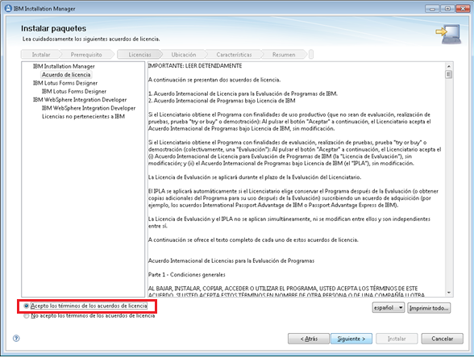

1. El WID necesita dos directorios de trabajo para su instalación, una para los recursos compartidos y la otra para la instalación.

* Para el recurso compartido es necesario seleccionar una unidad que tenga más espacio disponible, para los futuros recursos compartidos. Por ejemplo: D:\IBM\SDPShared
* Igual para la instalación de los archivos del WID, D:\IBM\Installation Manager\eclipse

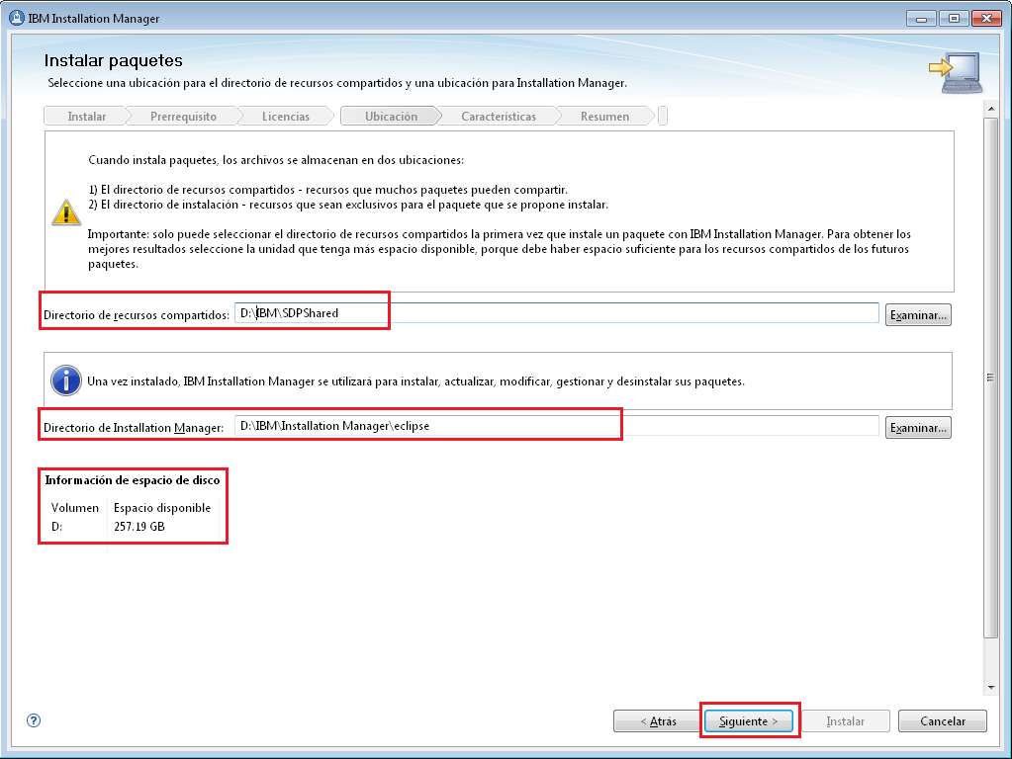

Después de hacer los cambios, dar siguiente:

1. En el siguiente panel asegurarse que esté seleccionado el radio button: “Crear un grupo de paquete Nuevo”

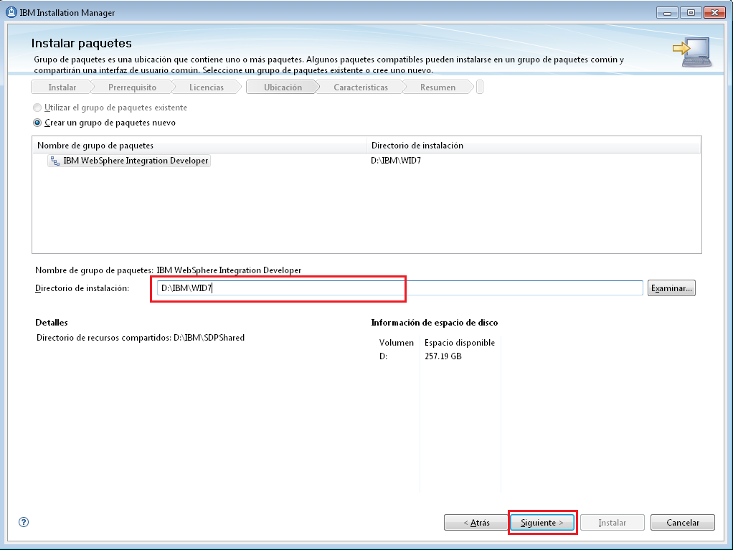  
Para la instalación del grupo de paquetes del WebSphere Integration Developer seleccionar el directorio: “D:\IBM\WID7”. Dar clic en Siguiente.

1. En el siguiente panel seleccionar el idioma para las traducciones que se deben instalar, por default estará seleccionado el Inglés. Seleccionamos el Español

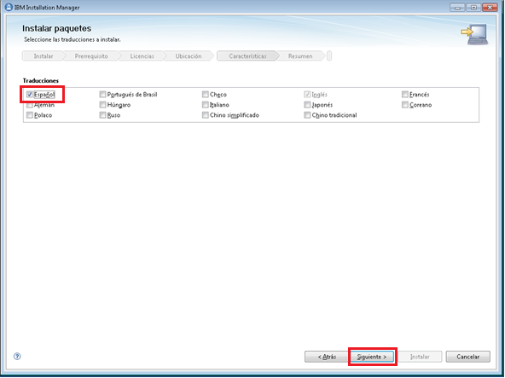

1. Seleccionamos las características de los paquetes, como se muestra en la figura y dar siguiente.

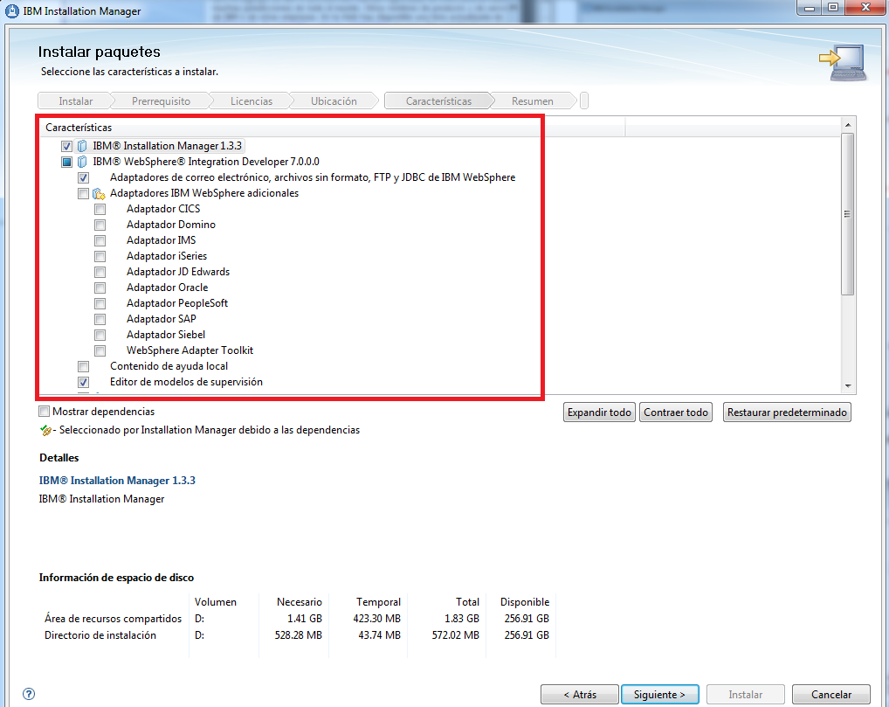

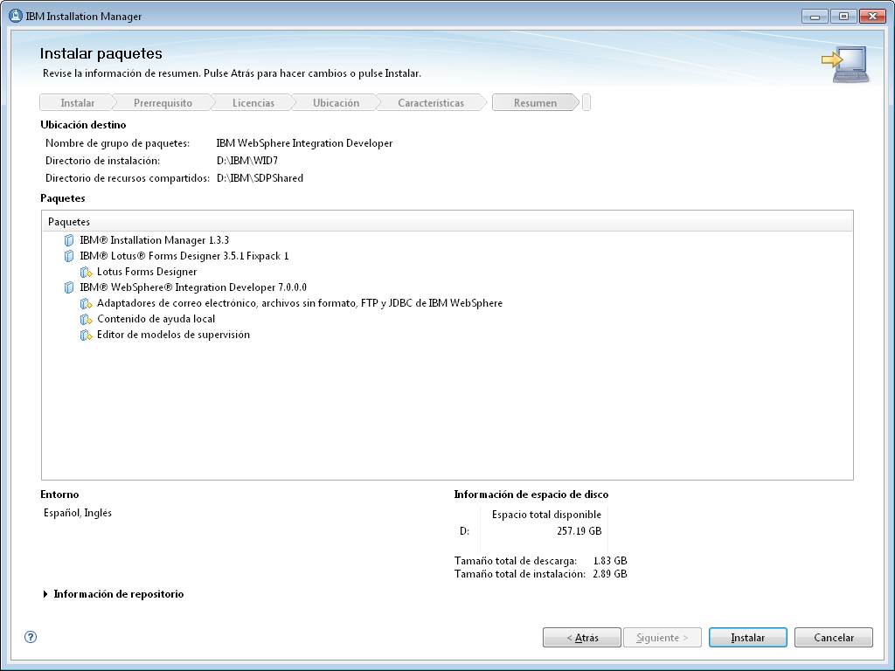La guía de instalación muestra el resumen de paquetes y sus características, sus respectivas ubicaciones y su tamaño en disco. Dar en instalar:

1. Inicia la instalación

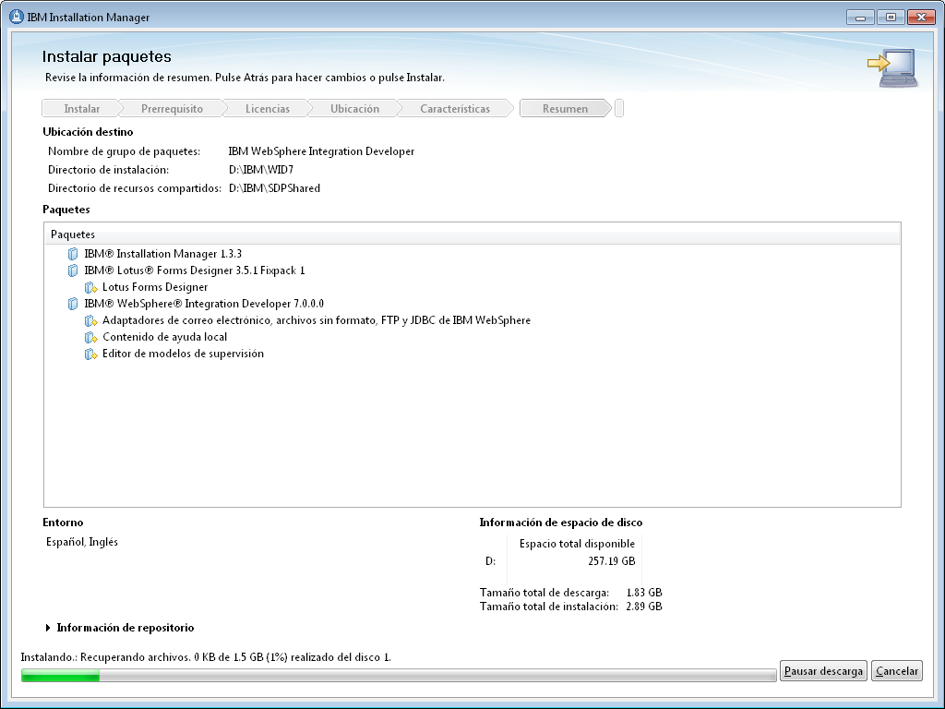

1. Al completar la instalación nos muestra los paquetes instalados, dar Finalizar:

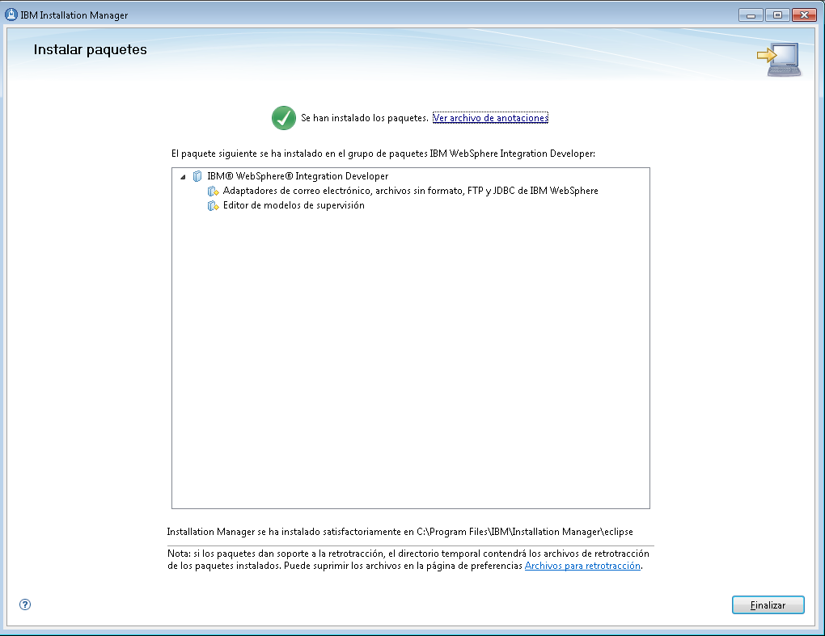

1. **INSTALANDO EL WEBSPHERE APPLICATION SERVER (WAS)**
2. Clic en Instalación de **WebSphere Integration Developer**, en el panel derecho clic en Instalar **WebSphere Application Server**

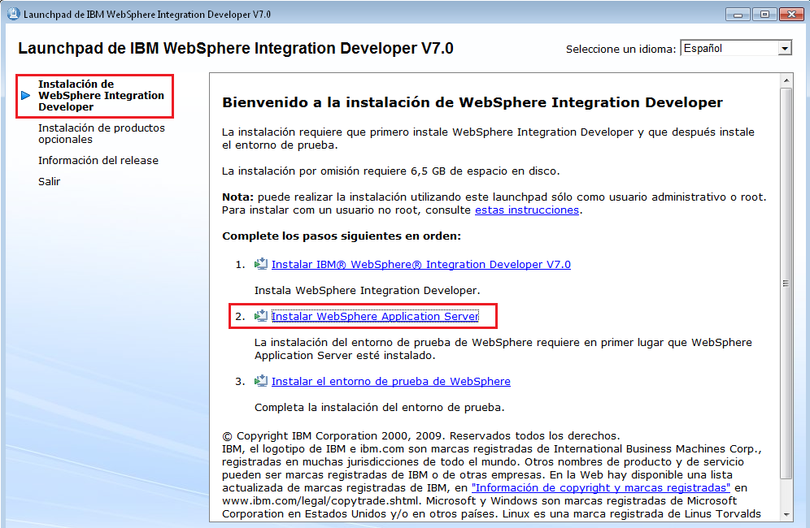

1. Si la instalación del IBM WebSphere Integration Developer 7.0 fue instalada incorrectamente mostrará unos mensajes de alerta, caso contrario procederá la instalación del WebSphere Application Server.

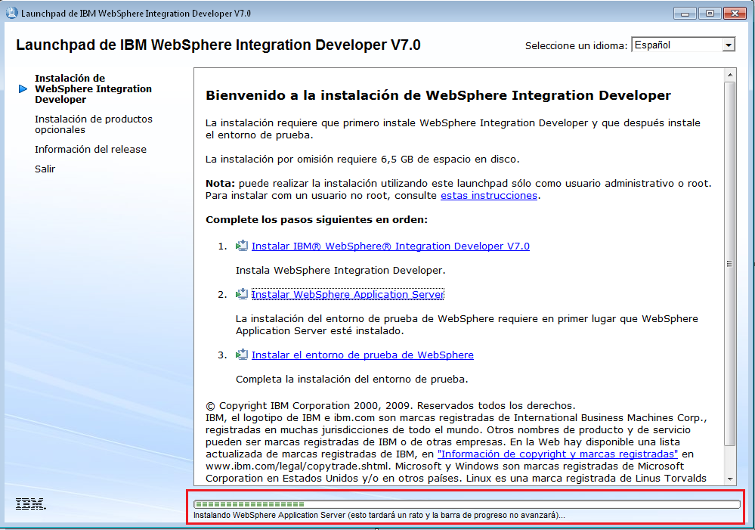

1. Al finalizar la instalación mostrará el siguiente mensaje, dar en aceptar:

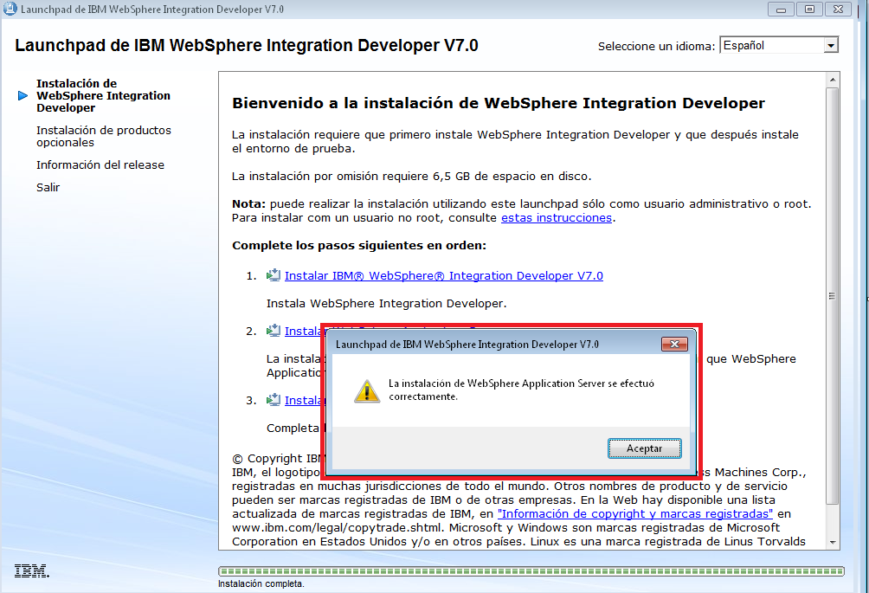

1. **INSTALACIÓN EL ENTORNO DE PRUEBA DE WEBSPHERE**
2. Clic en Instalación de **WebSphere Integration Developer**, en el panel derecho clic en **Instalar el entorno de prueba de WebSphere**.

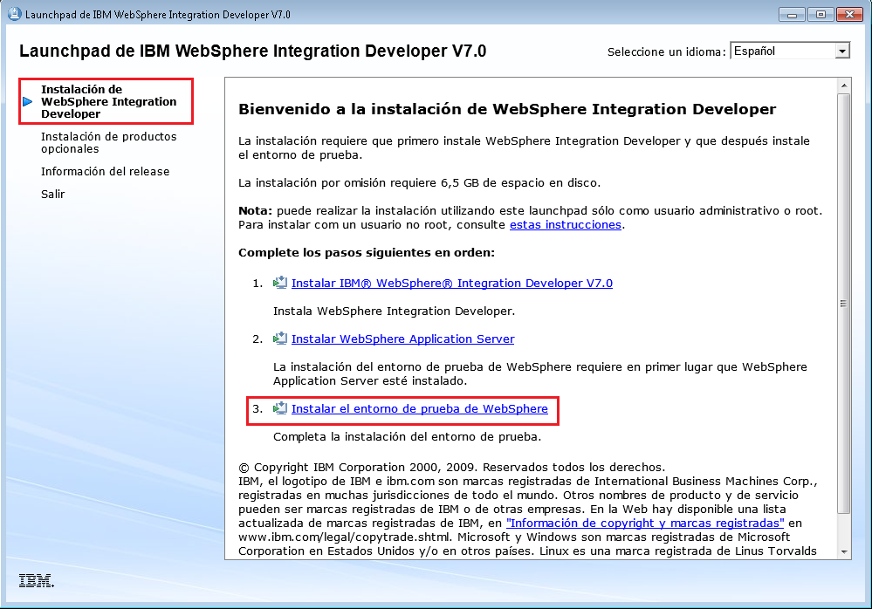

1. Seleccionar los paquetes a instalar, tal como muestra la figura:

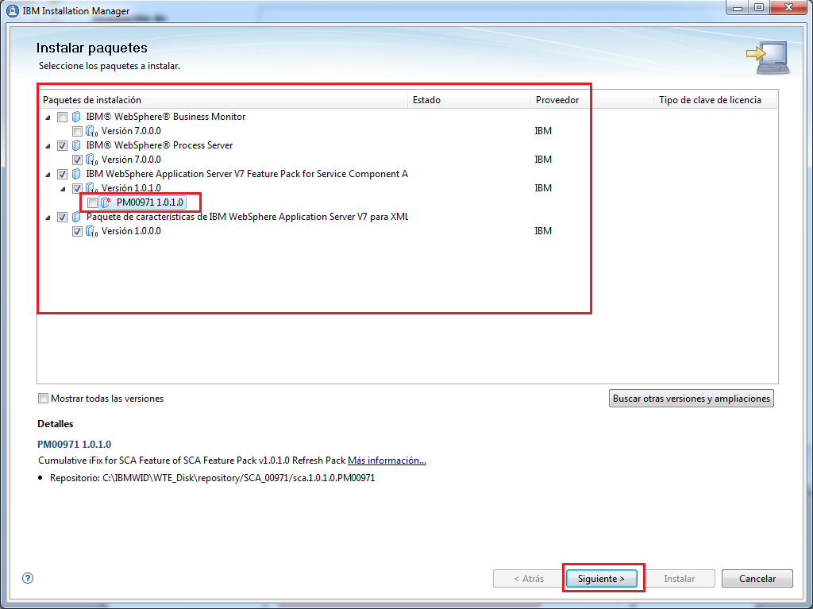

**NOTA**: No instalar PM00971 1.0.1.0

Luego dar en siguiente.

1. Al validar los prerrequisitos dar en siguiente.

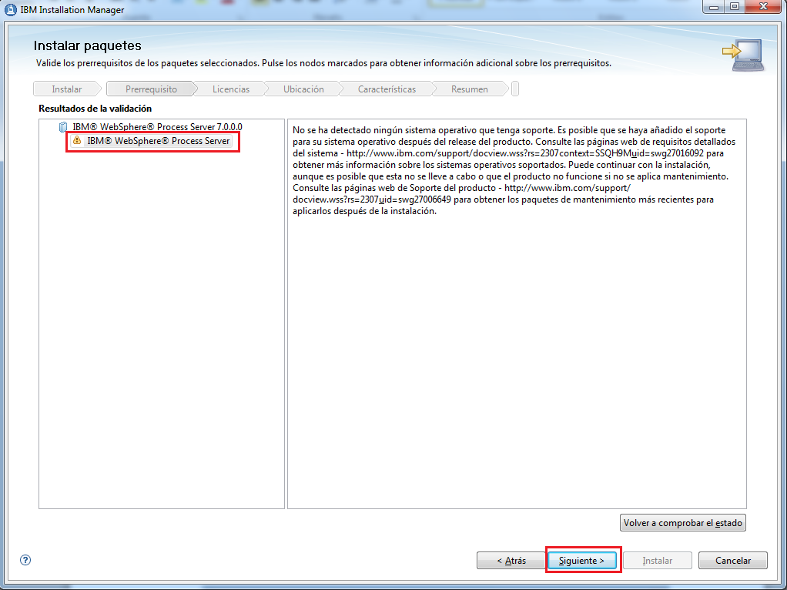

1. Aceptar los términos y siguiente.

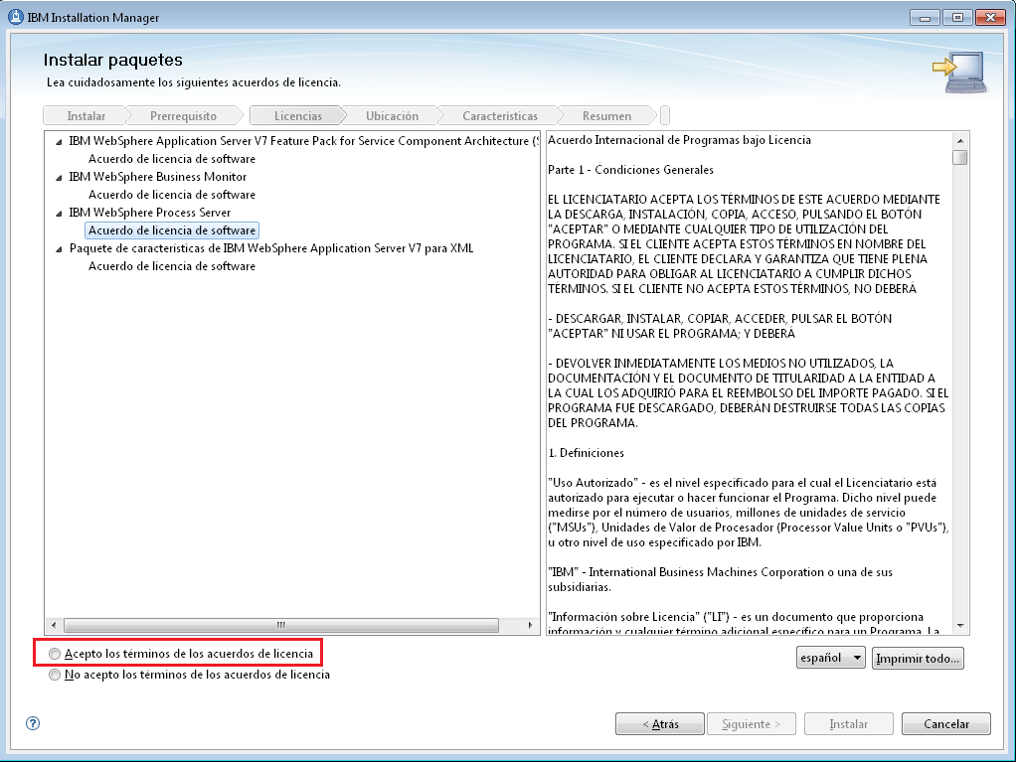

1. Verificar que la ubicación de los paquetes a instalar sea: “D:\IBM\WID7_WTE\runtimes\bi_v7” y siguiente.

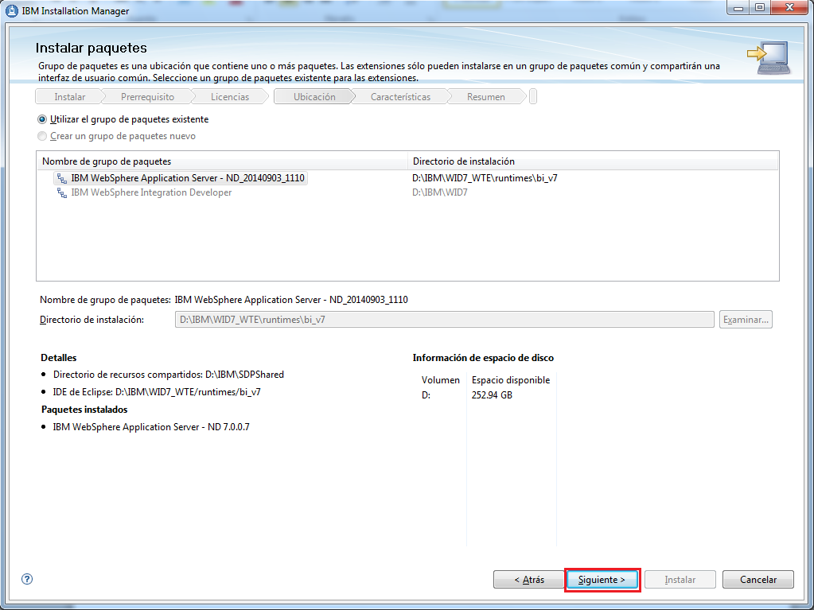

1. Seleccionar las características de los paquetes a instalar, como la figura, y siguiente:

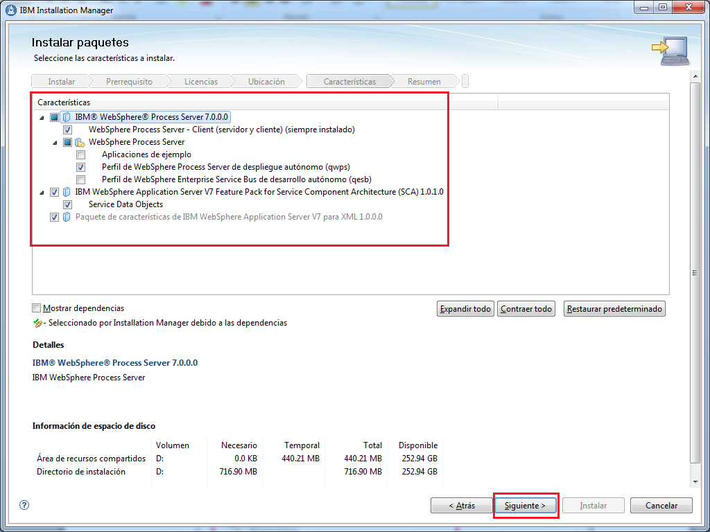

1. Para las credenciales el usuario será: wpsadmin, la contraseña: w4sd3s4

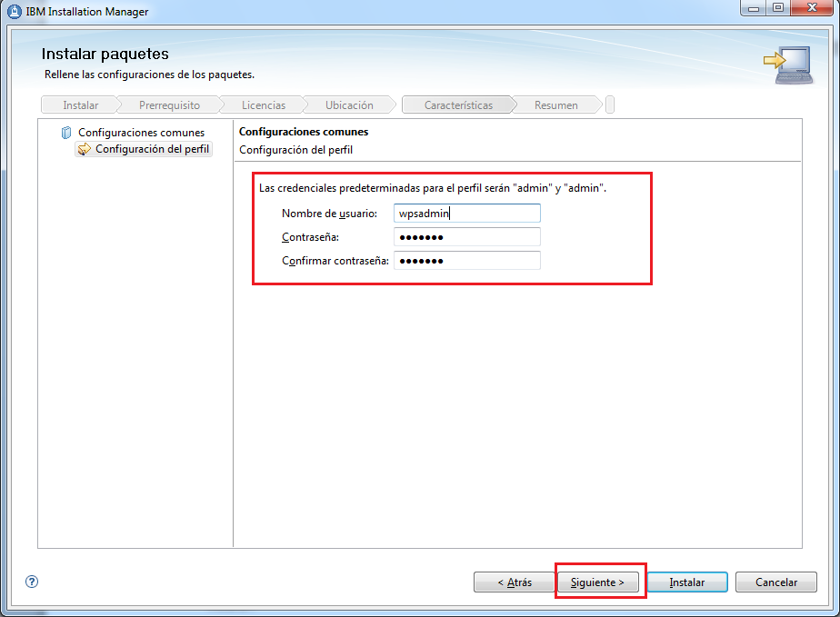

1. Resumen de los paquetes a instalar, sus características, ubicación y tamaño en disco. Dar en Instalar.

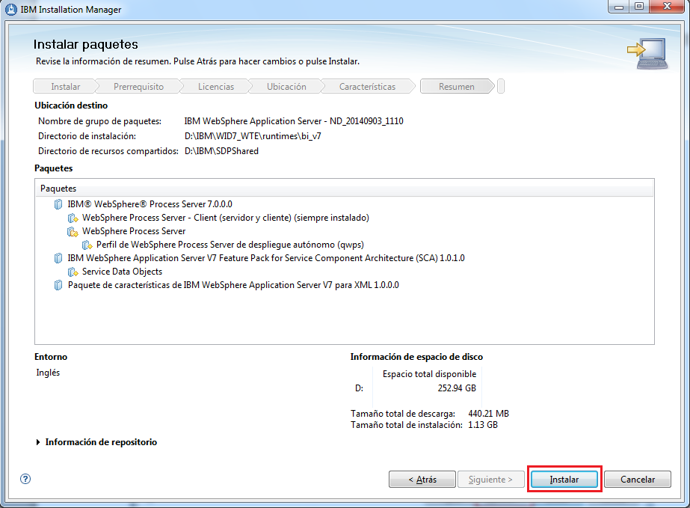

1. El proceso de instalación inicia.

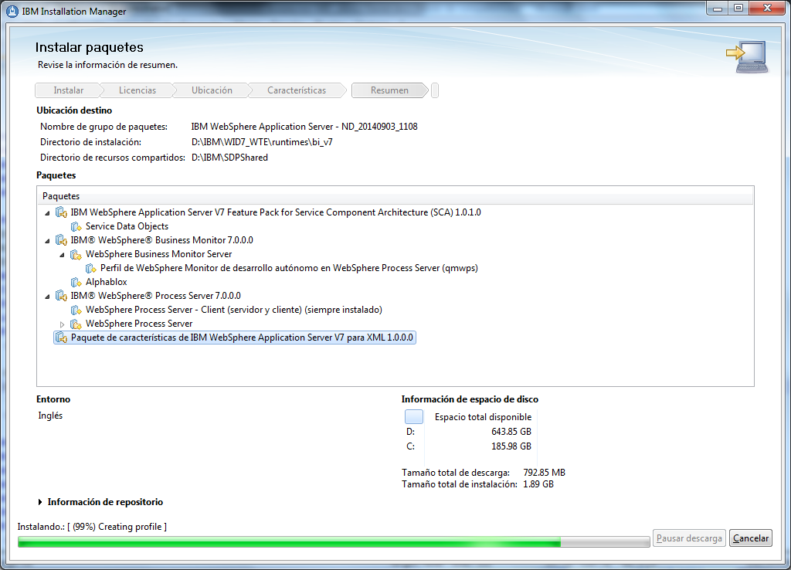

1. Cuando la instalación se haya completado correctamente, en el panel derecho seleccionar ninguno y dar en finalizar.

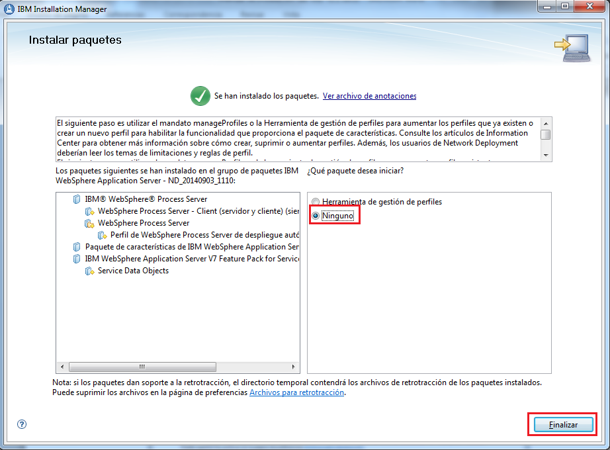

1. **ACTUALIZACIONES DEL WAS**
2. **Instalación del UpdateInstaller 7.0.0.31**
3. En la carpeta C:\IBM\WAS_fixpack, descomprimir el archivo “7.0.0.31-WS-UPDI-WinIA32.zip”

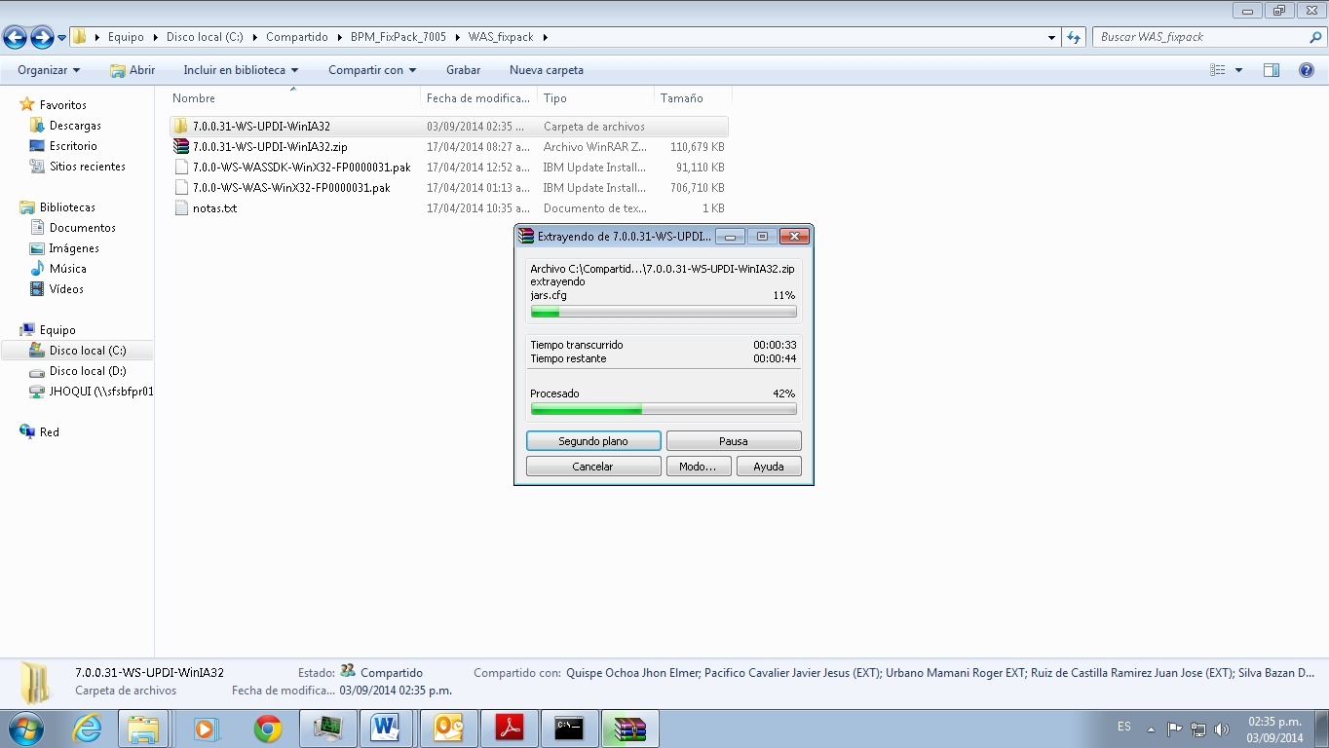

1. En la carpeta descomprimida, ir a la carpeta UpdateInstaller, luego ejecutar install.exe y siguiente.

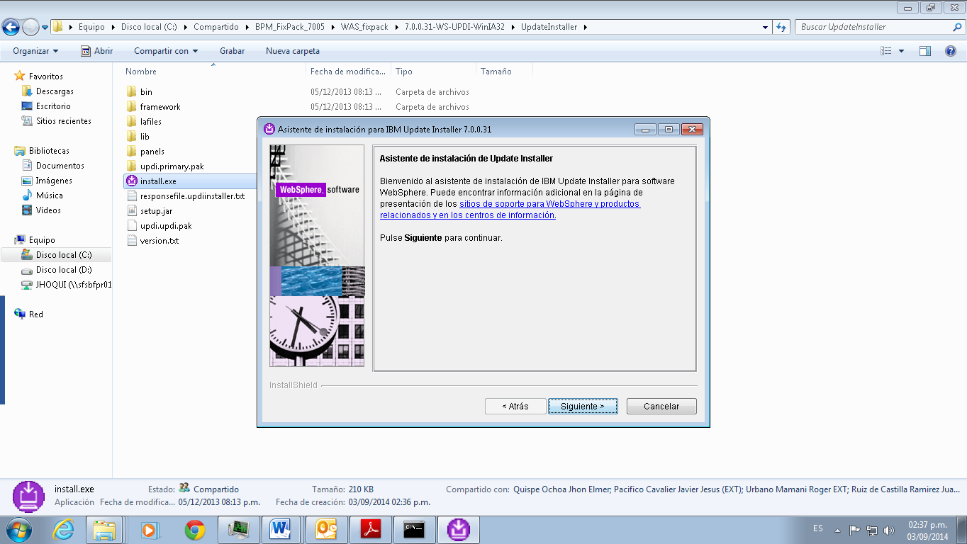

1. Seleccionar la Ruta donde se instaló los demás componente del WebSphere, para nuestro caso es D:\IBM\UpdateInstaller

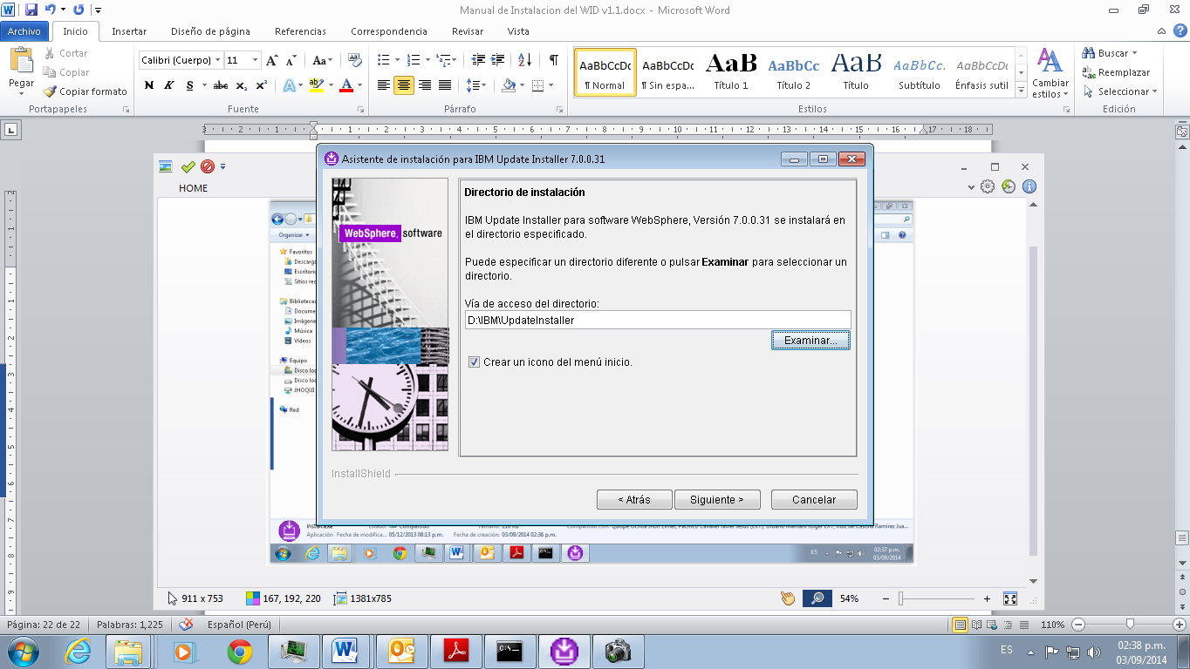

Resumen de la instalación y luego siguiente hasta que inicie la instalación.

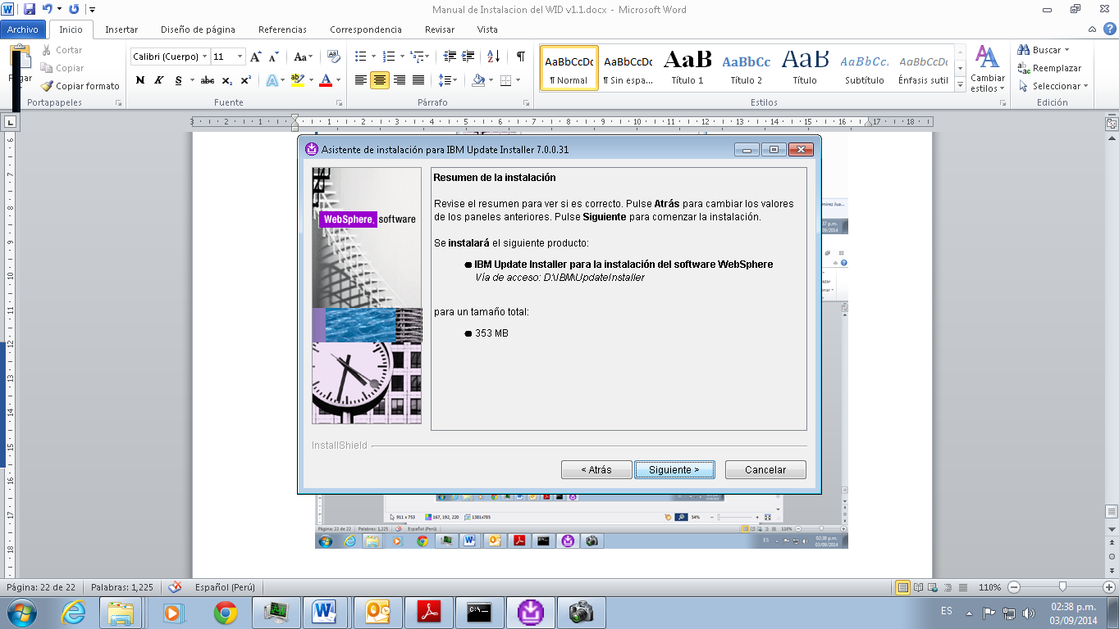

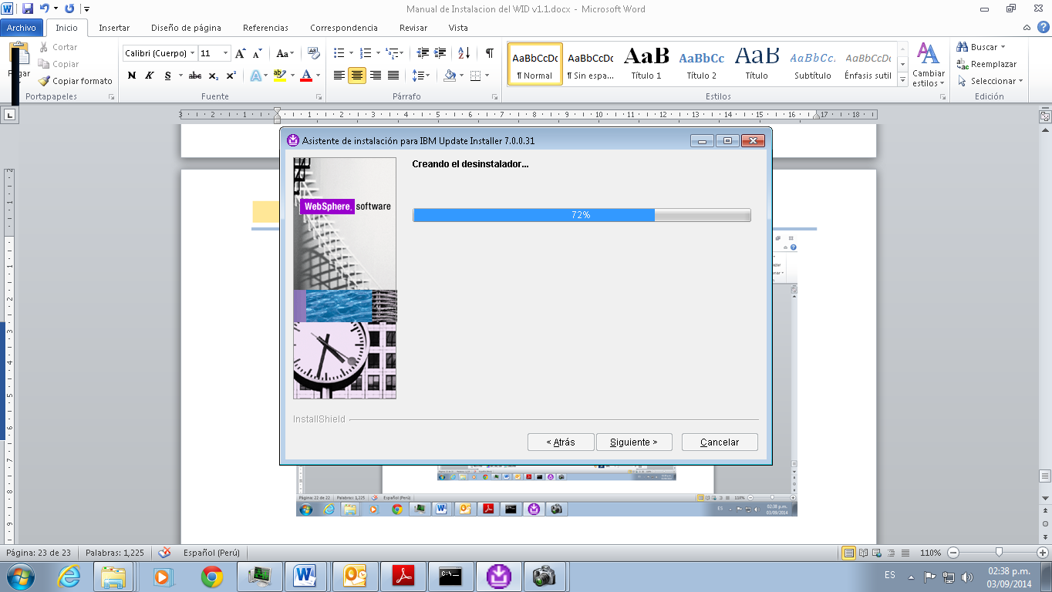

Cuando termina dar clic en Finalizar.

1. **Instalación de los paquetes de Mantenimiento**
2. Primero debemos copiar los paquetes de mantenimiento en la ruta de instalación, los paquetes de mantenimiento son:

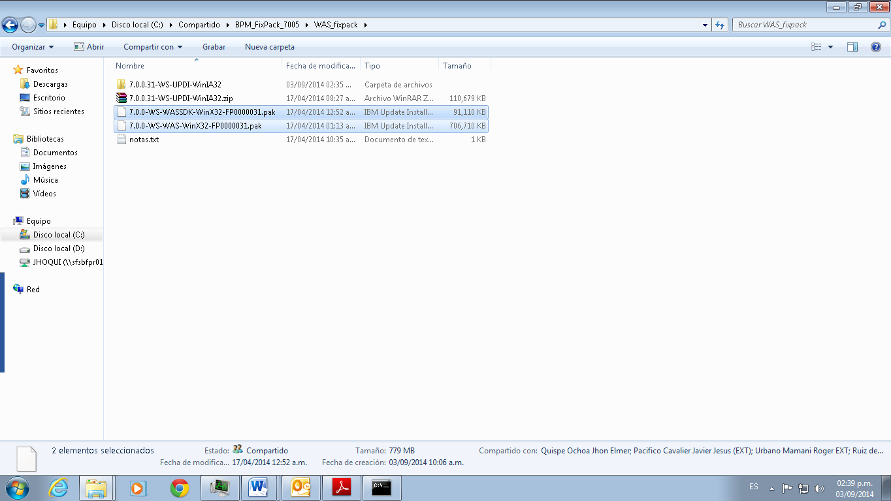

Copiar en la ruta instalada, la carpeta es: D:\IBM\UpdateInstaller\maintenance

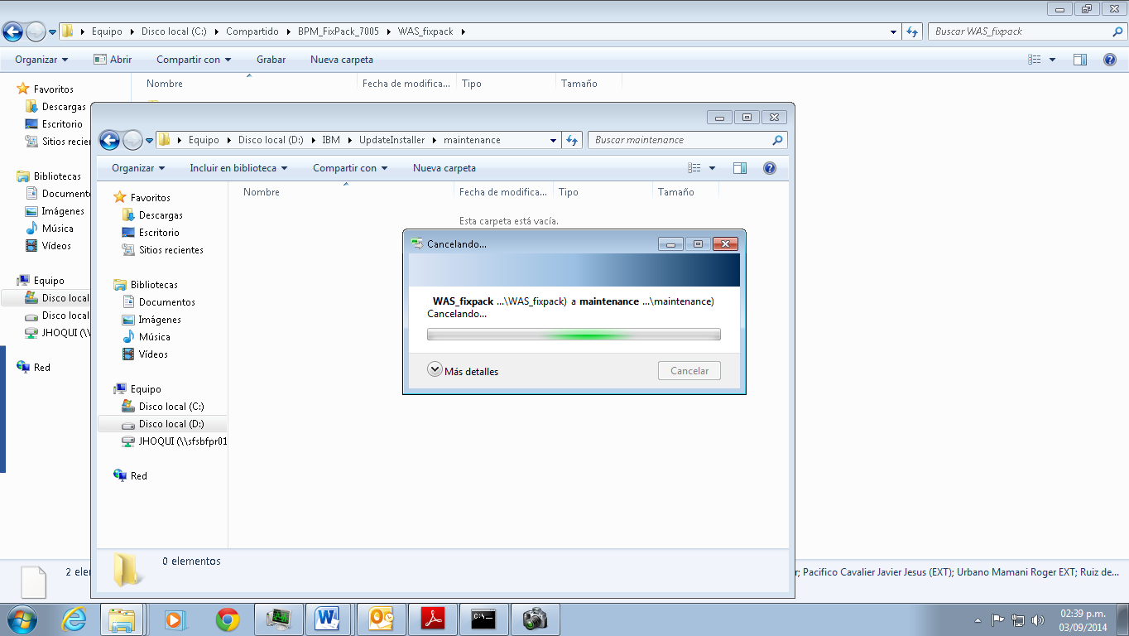

1. Instalar los paquetes de mantenimiento, desde la ruta de instalación D:\IBM\UpdateInstaller\ dar clic en update.exe (ejecutar como administrador)

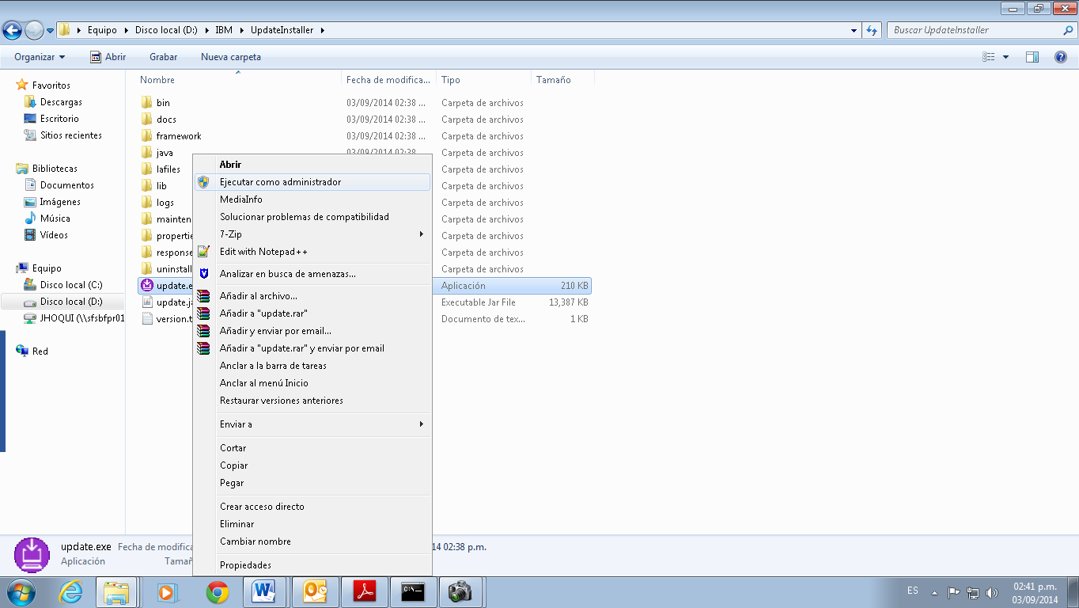

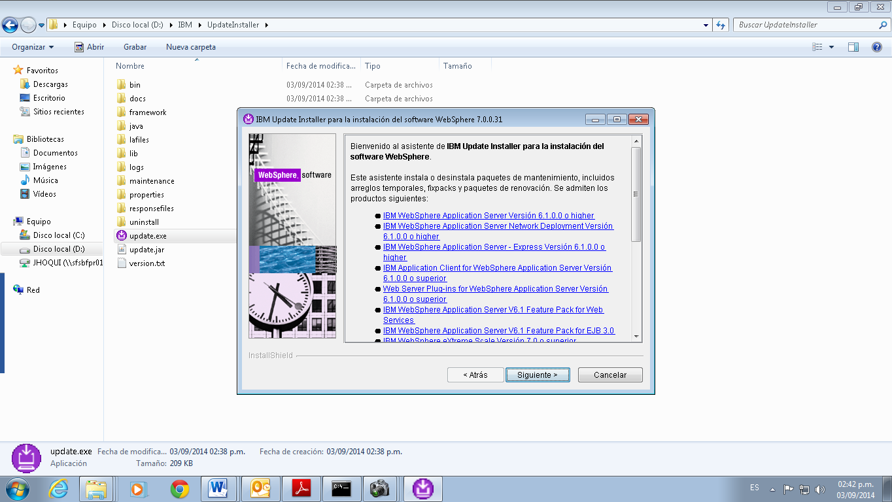

Dar clic en Siguiente. Por default tomara la ruta donde está el WAS, siguiente

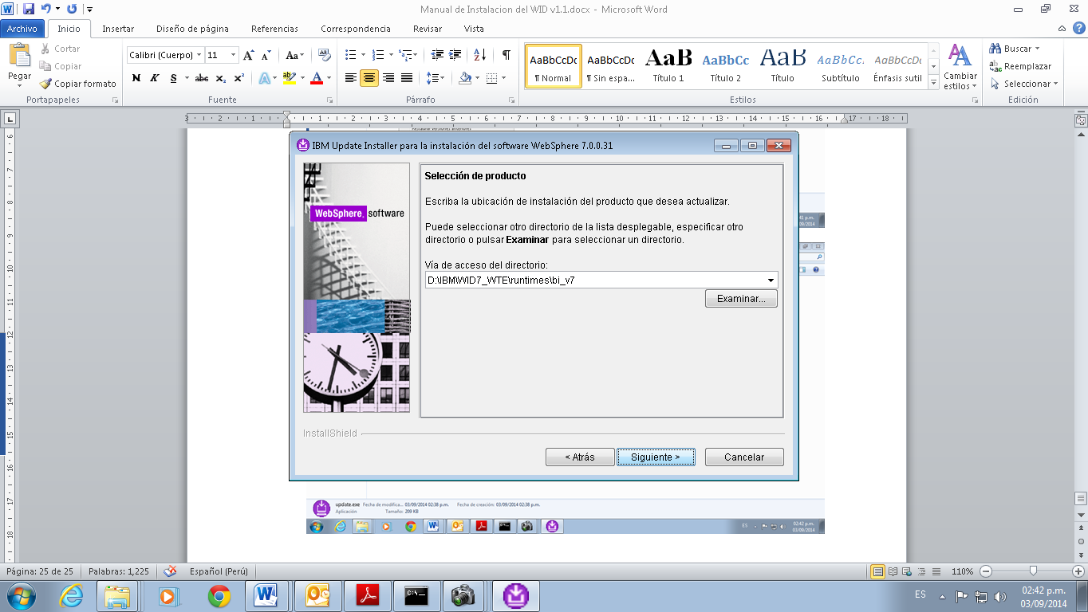

1. Seleccionar la opción de “Instalar”, siguiente.

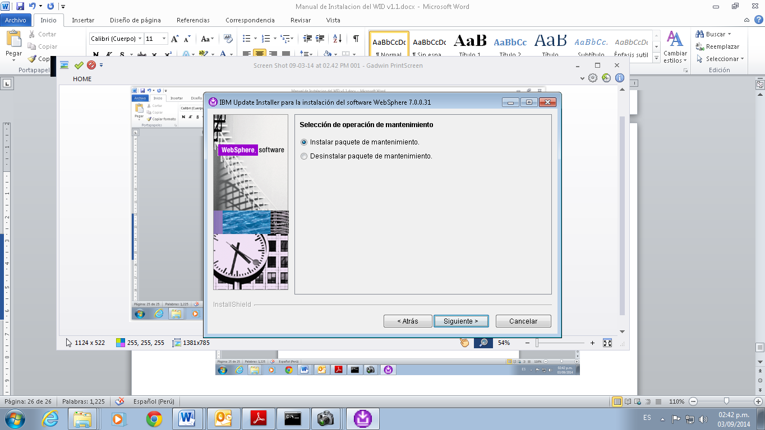

1. Seleccionar el directorio donde pegamos los paquetes a instalar, como muestra la figura.

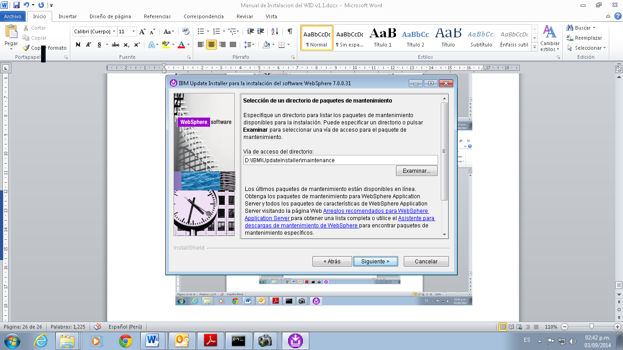

1. **NOTA**: En este punto primero solo se debe instalar el paquete del SDK, después la del WAS.

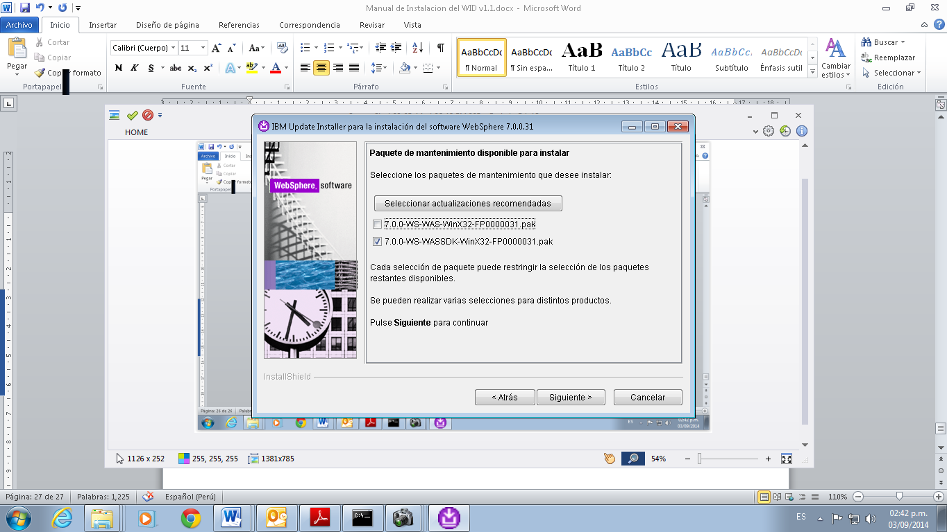

1. El Resumen muestra el SDK a instalar, dar en siguiente, para que luego inicie la instalación.

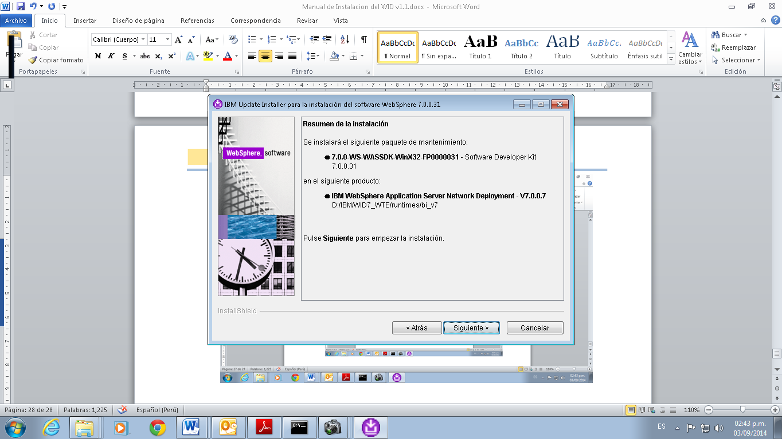

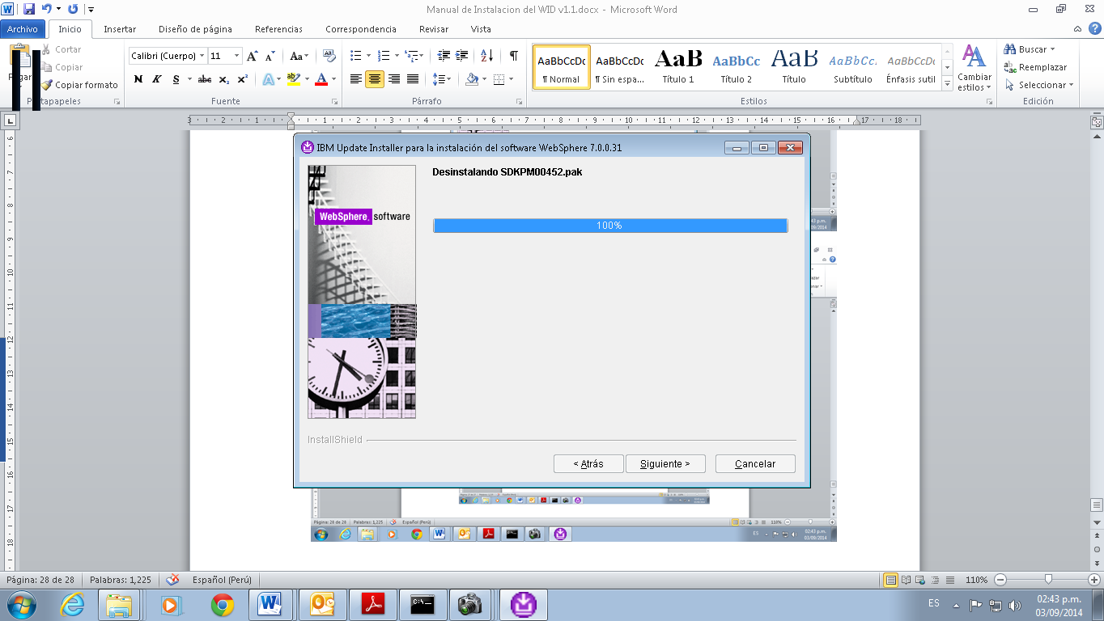

1. Cuando termina la instalación, presionar el botón REINICIAR, para volver correr el instalador e instalar el paquete de mantenimiento del WAS (la que estaba pendiente).

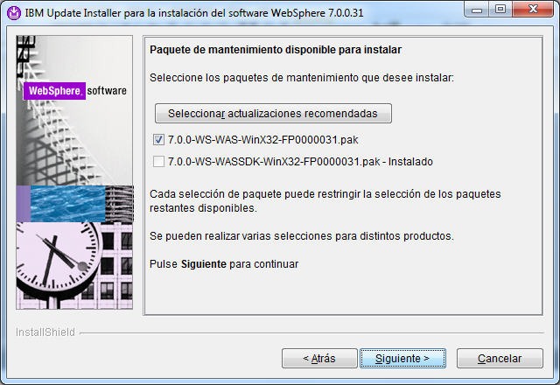

1. Dar siguiente hasta que inicie la instalación de paquete de mantenimiento del WAS.

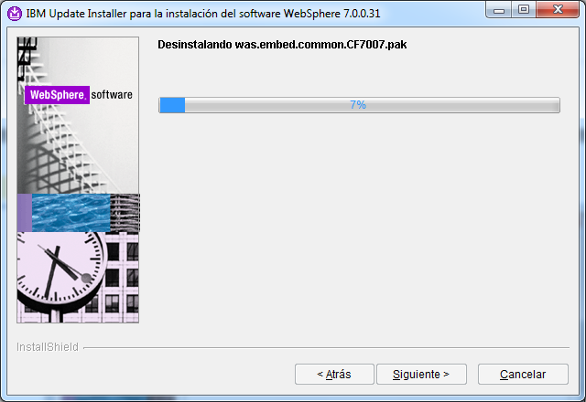

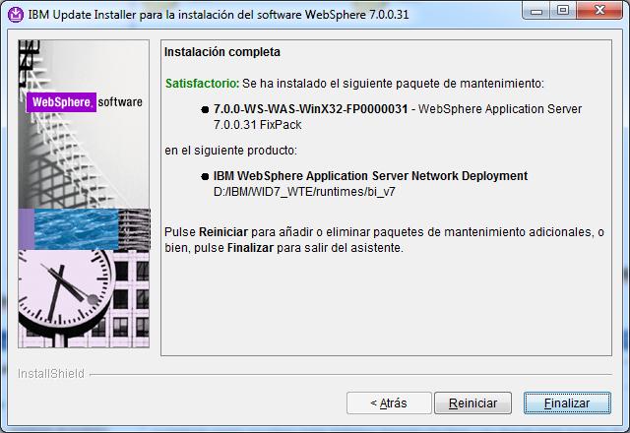

Dar clic en finalizar

1. **INSTALACIÓN DE LOS REPOSITORIOS PARA WEBSPHERE PROCESS SERVER (WPS)**
2. En la carpeta WPS, descomprimir todos los .zip

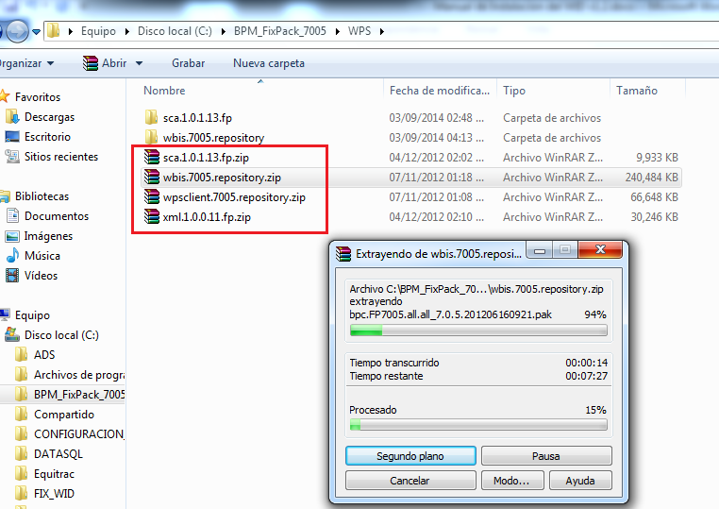

Abrir el “IBM instalation Manager”, ir Archivo, preferencias, internet, Proxy HTTP

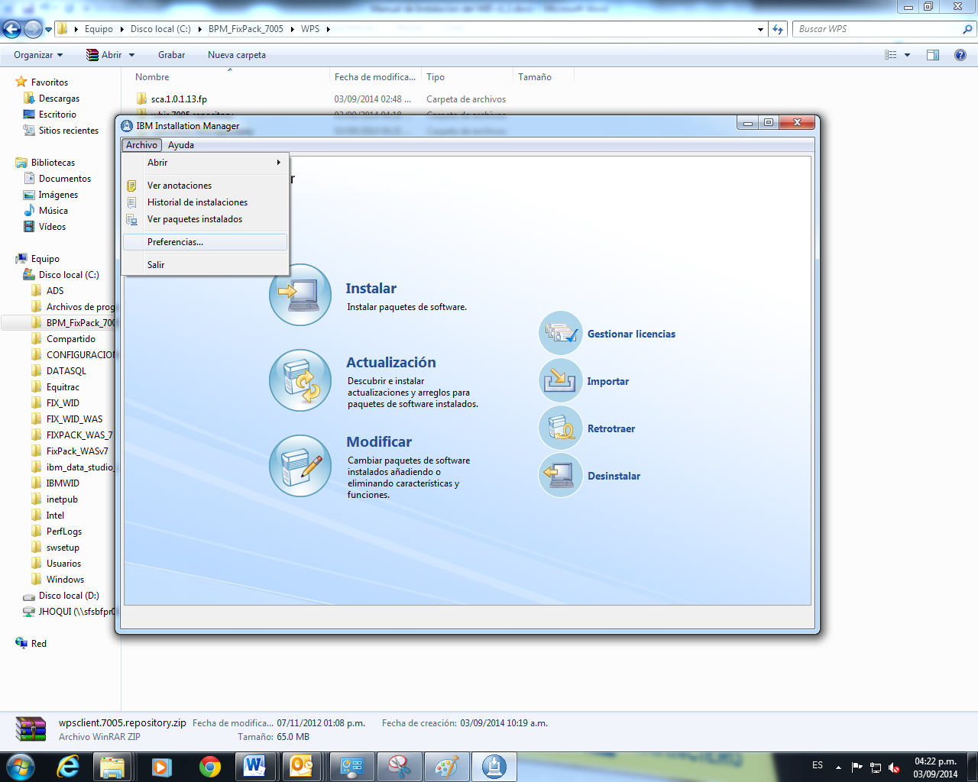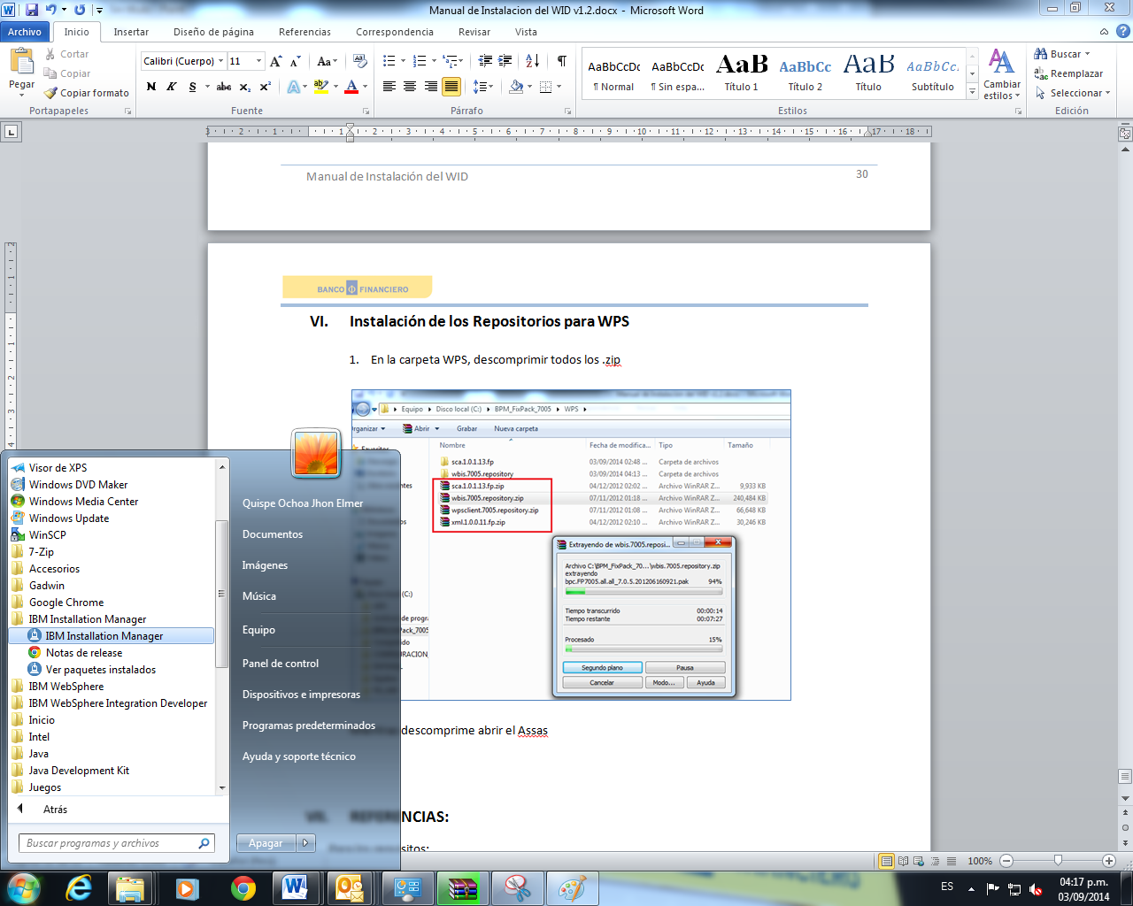

1. Especificar un servidor el proxy,

Copiar la dirección proxy, para ello ir panel de control, opciones de internet, en la ventana que aparece escoger la pestaña conexiones, el botón Configuración LAN, de la ventana que aparece copiar la dirección IP y el puerto.

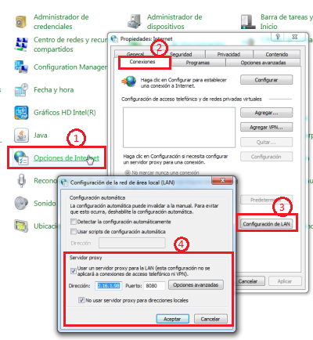

1. Pegar la dirección IP copiada y el puerto en la ventana abierta anteriormente, como indica la figura:

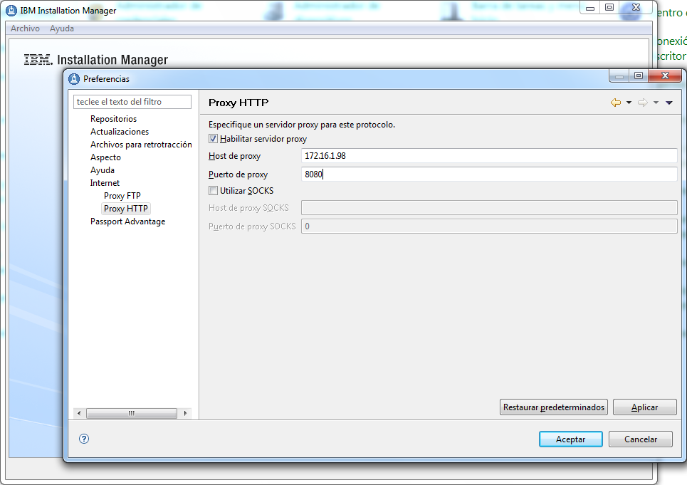

Luego ir a Repositorios, en el botón del lado derecho dar clic en “Añadir Repositorio”, examinar la ruta donde se descomprimieron los .zip de la carpeta WPS. Para cada carpeta ir al repository.config, dar clic en abrir.

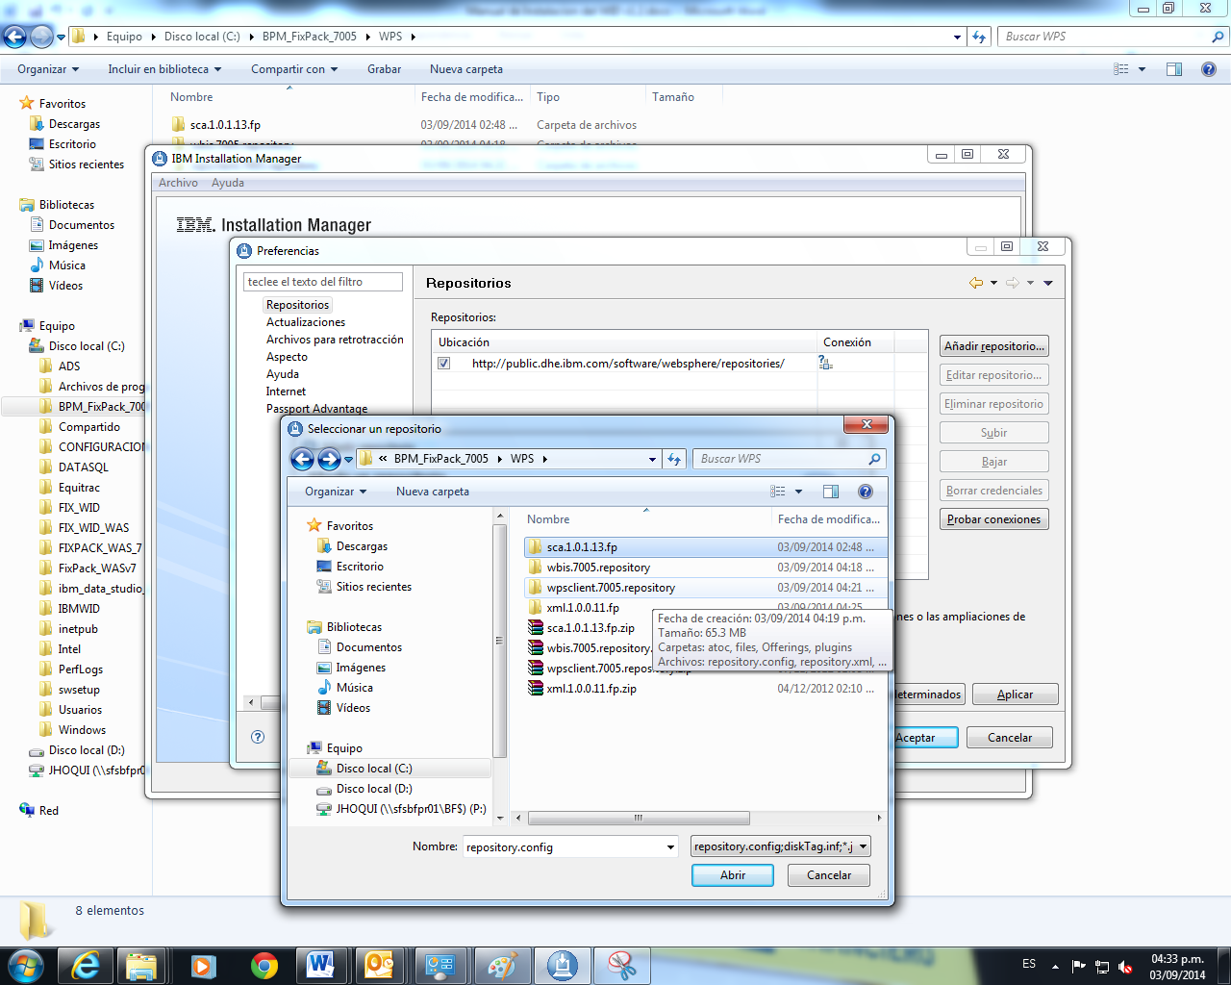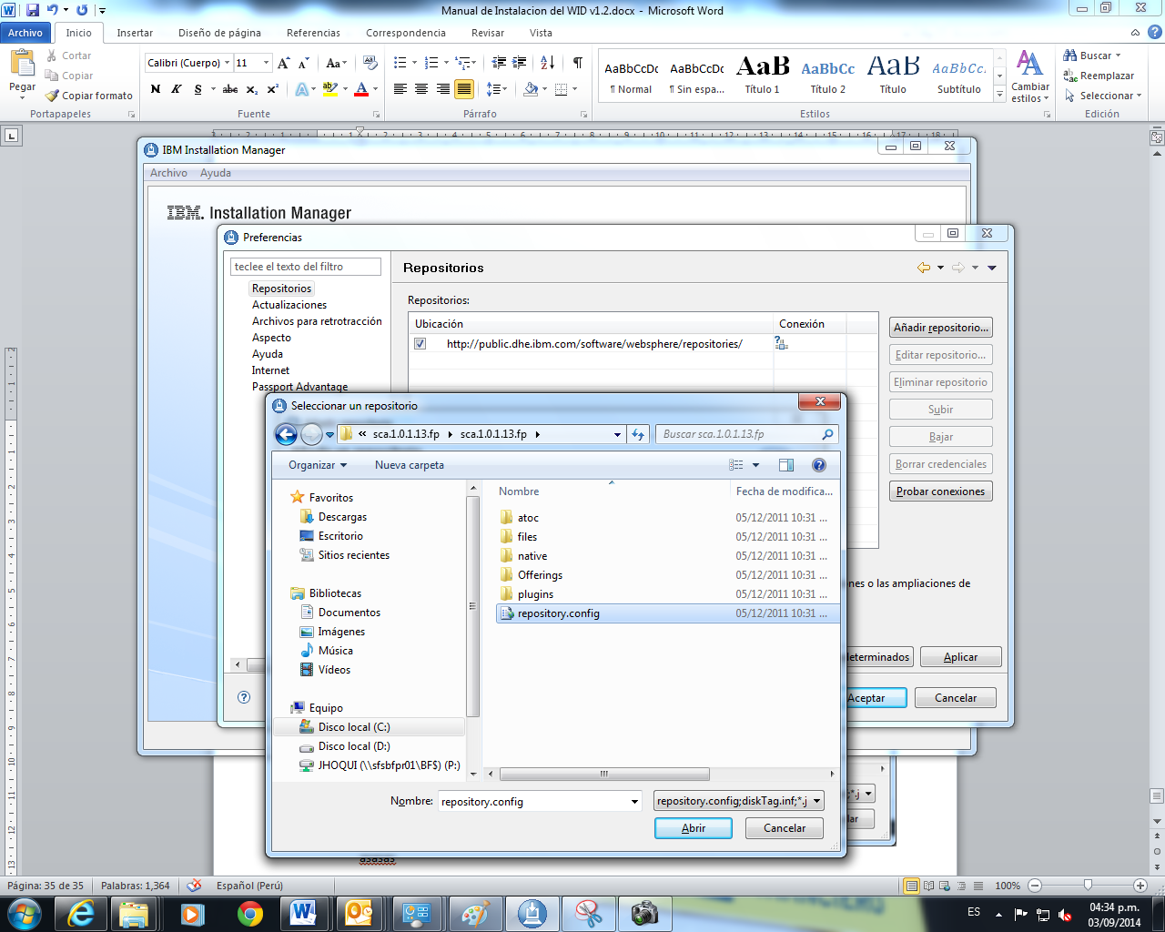

Probar cada repositorio con el botón “Probar Conexión”, si todo está bien dar clic en Aceptar.

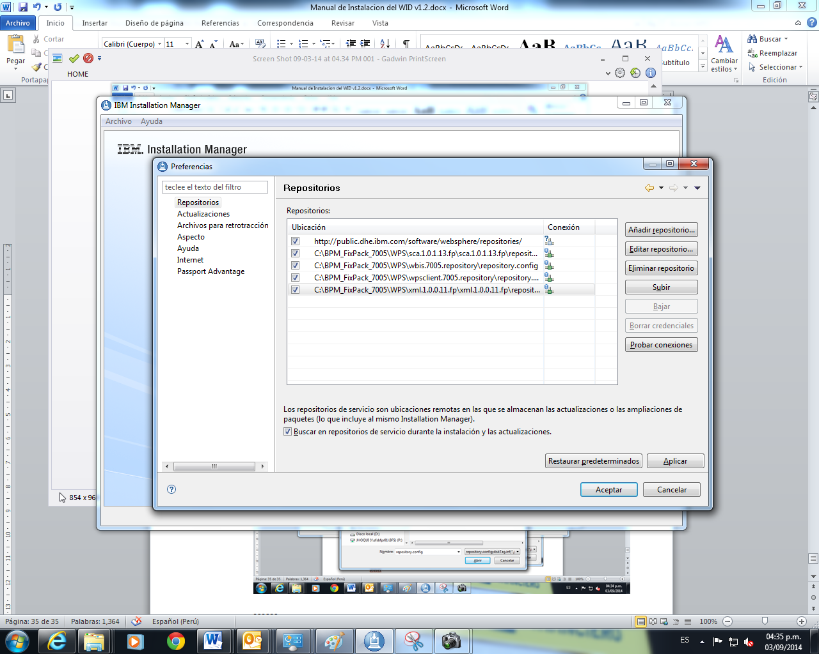

1. En la pantalla principal dar clic en Actualización

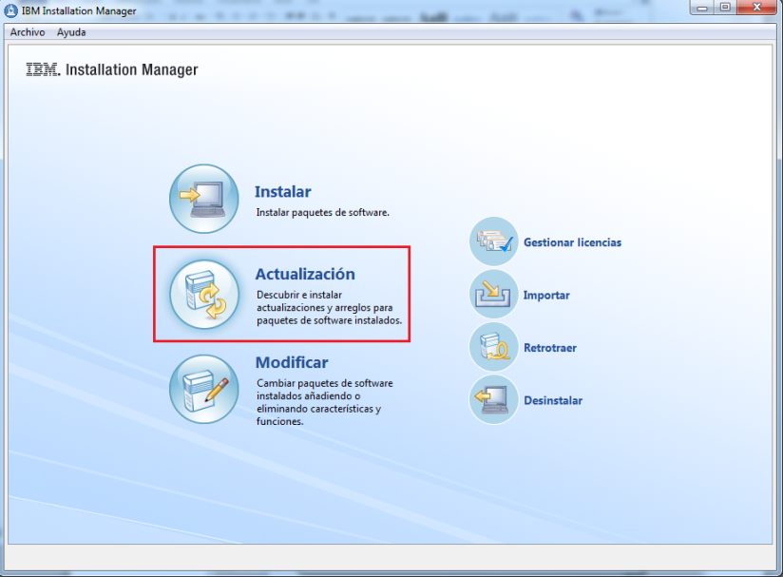

1. Si encuentra alguna Actualización del “Installation Manager”, mostrara un mensaje como muestra la imagen, dar clic en “SI”

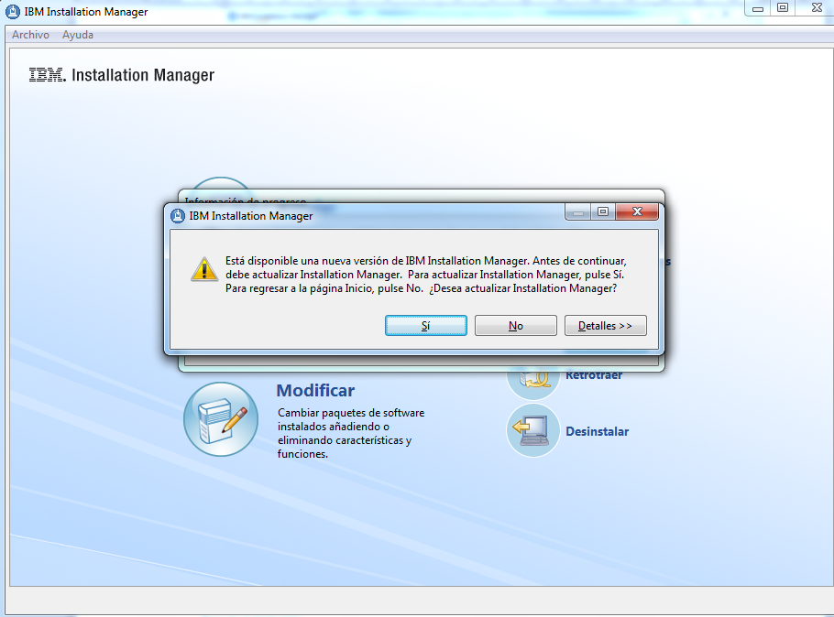

Se procederá con la Actualización del “Installation Manager”

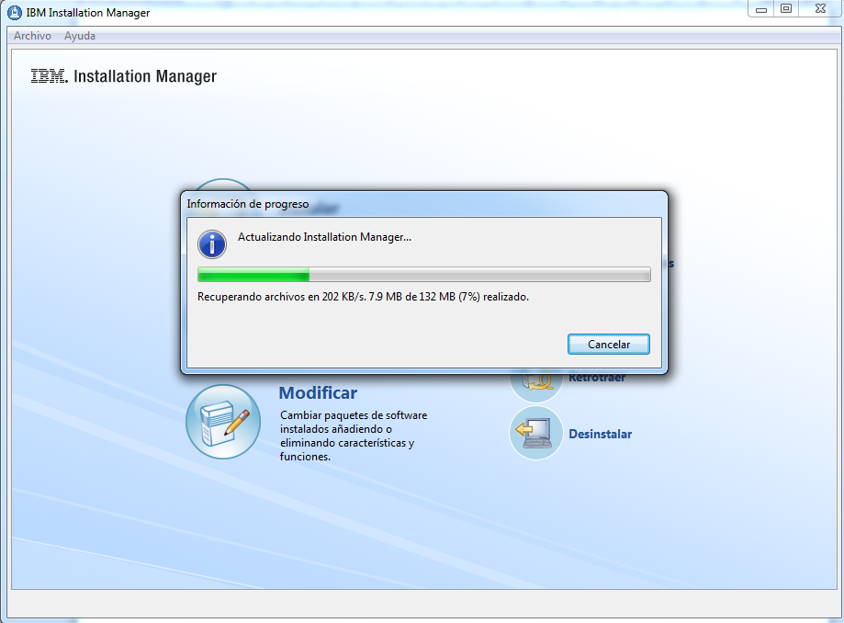

Al terminar de instalar pedirá reiniciar la “Intallation Manager”, esto porque se actualizó.

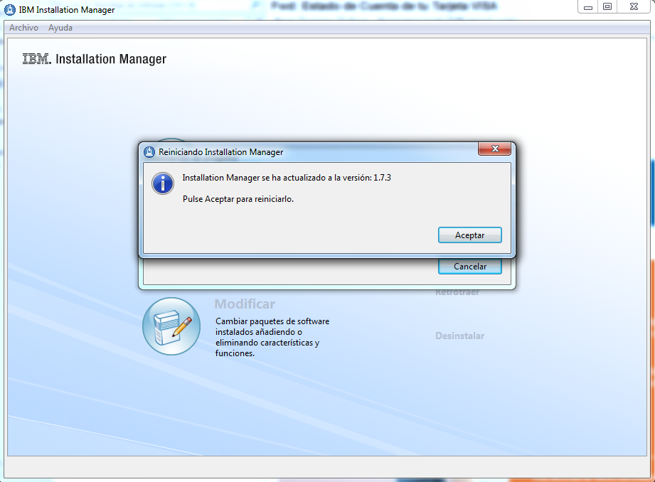

En caso pida sincronizar, dar en “SI”

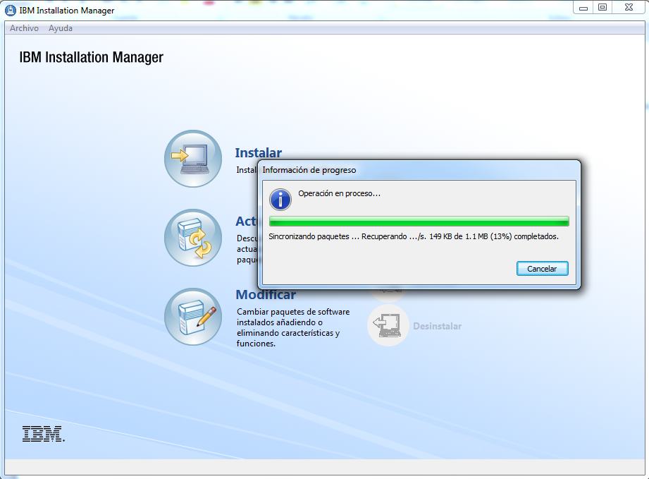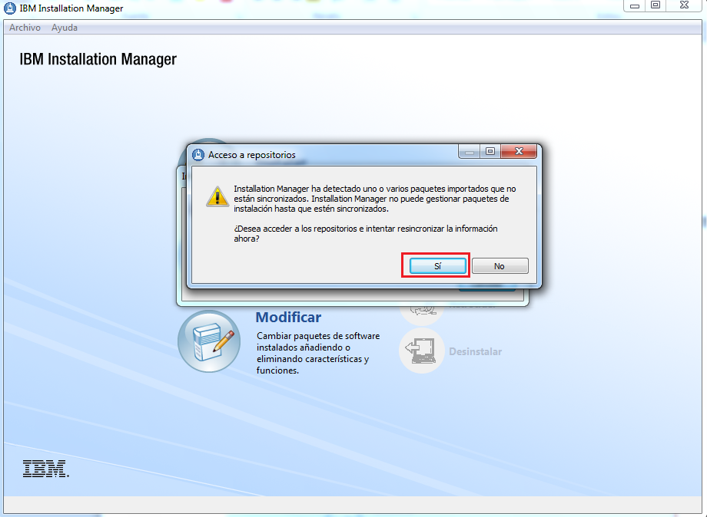

1. Cuando vuelva a la pantalla principal, dar en Actualizar, luego en la ventana siguiente seleccionar “IBM WebSphere Application Server”, Siguiente.

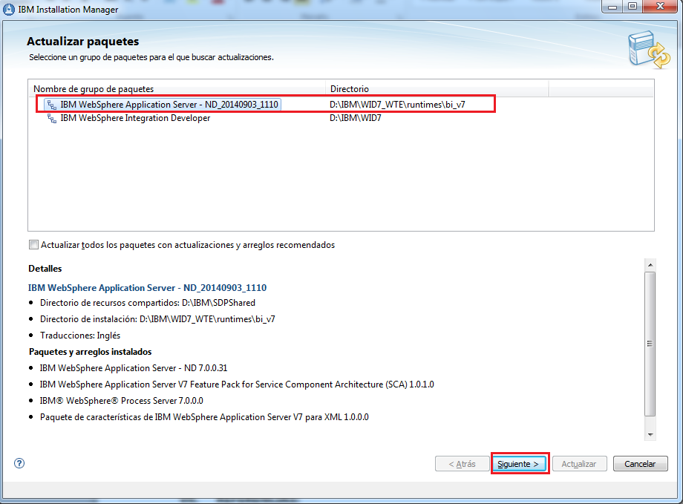

1. Deseleccionar la Versión 7.0.0.33 en la primera opción, como indica la figura:

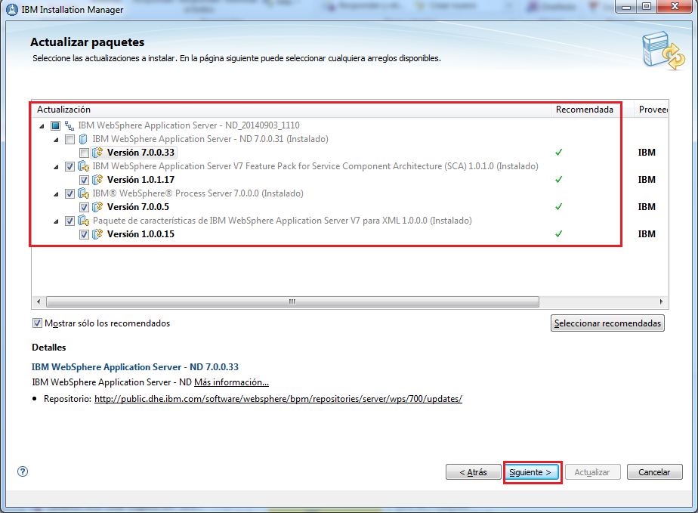

Dar siguiente, en la siguiente ventana aceptar los términos de acuerdo y siguiente.

1. Seleccionar las características a Instalar, escoger como indica la figura, y dar siguiente.

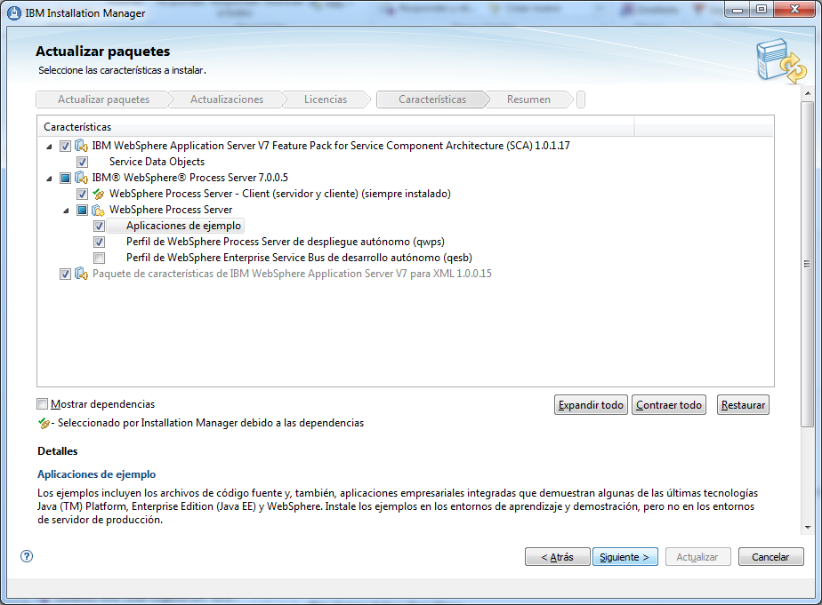

1. Se muestra la ventana de Resumen, dar clic en Actualizar, para que inicie la actualización:

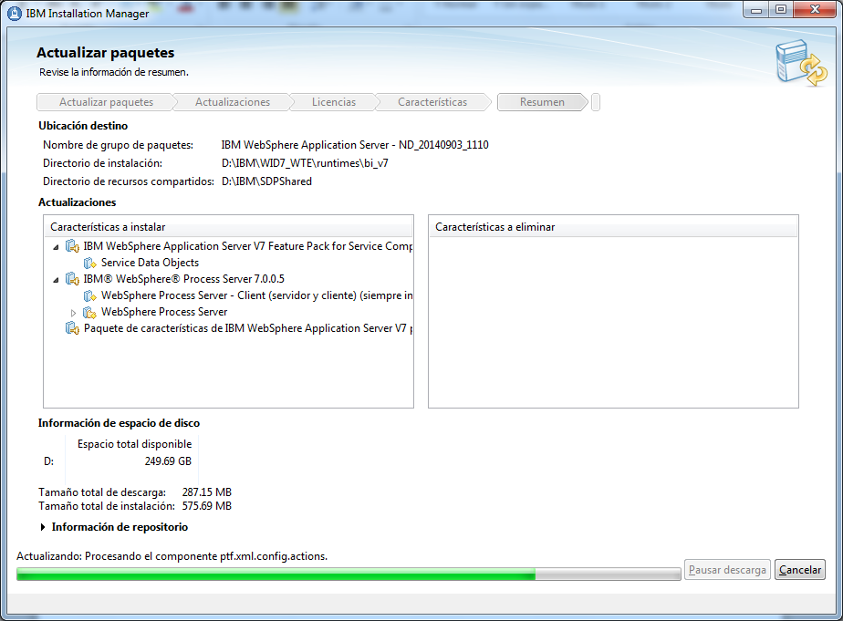

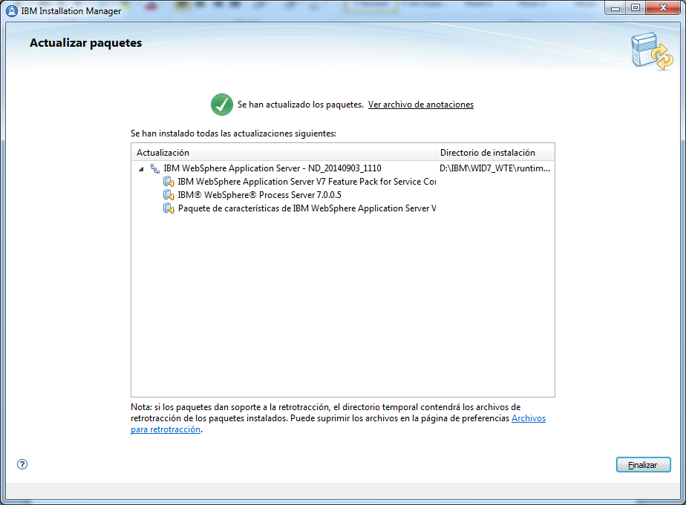

1. **INSTALACIÓN DE LOS REPOSITORIOS PARA EL WEBSPHERE INTEGRATION DEVELOPER (WID)**
2. Descomprimir los .zip de la carpeta WID_fixpack

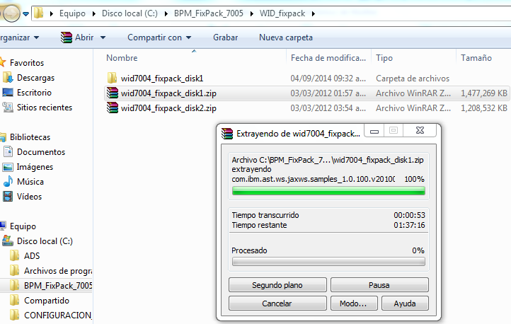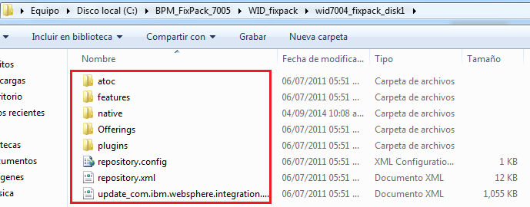

**NOTA**: El contenido del “…disk2.zip” copiar a la carpeta “…disk1”, esta última de debe quedar como indica la figura:

1. Añadir dicho repositorio desde “IBM Installation Manager”, y seleccionar solo los repositorios que se indican en la Figura:

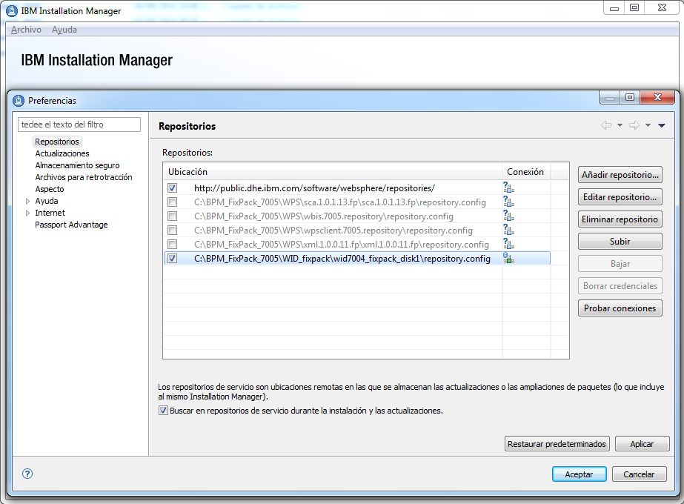

Dar clic en probar Conexiones y luego en Aceptar.

1. En la pantalla principal, dar clic en Actualizar, Seleccionar “IBM WebSphere Integration Developer” y siguiente

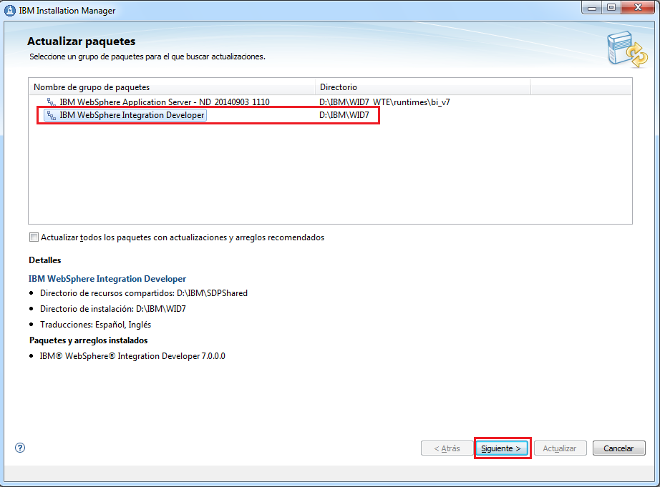

1. Deshabilitar el Check que dice: “Mostrar sólo los recomendados”, Seleccionar la versión a instalar y siguiente.

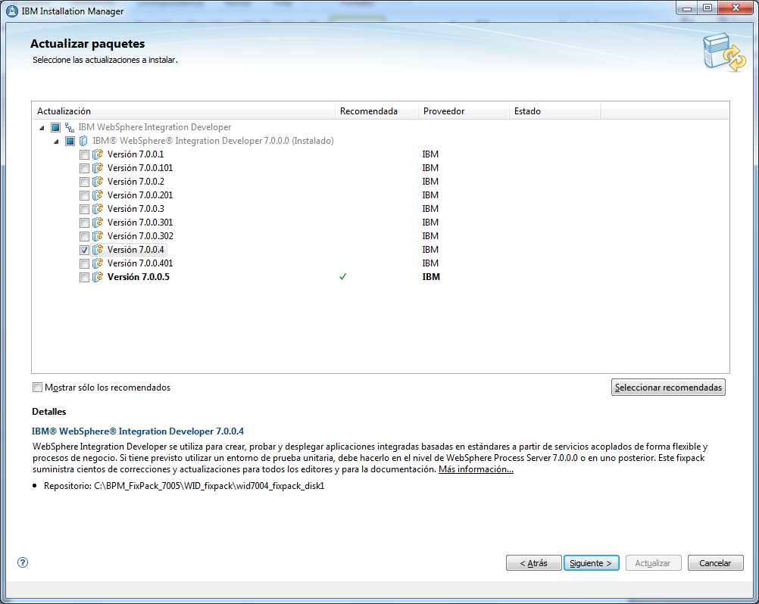

1. Aceptar los terminos, luego seleccionar las característcas de los paquetes a Instalar y Siguiente.

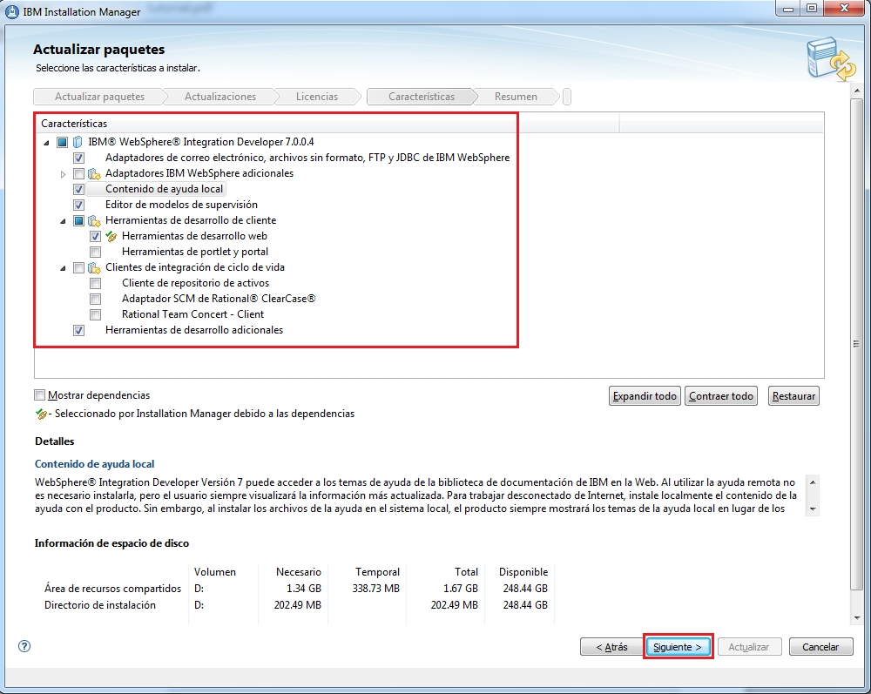

1. Se muestra el Resumen de los paquetes y sus características, dar clic en Actualizar.

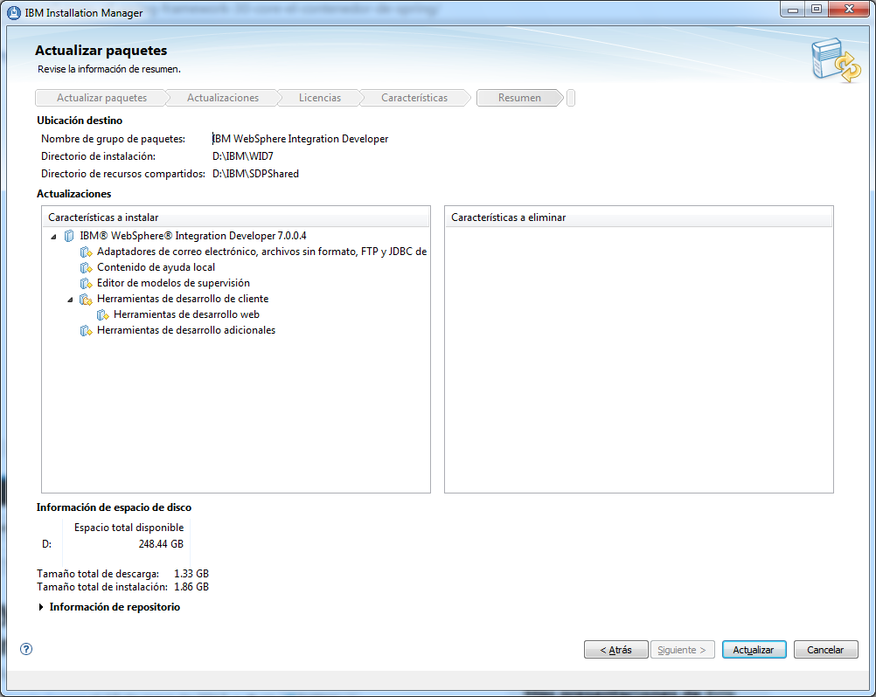

1. La Actualización inicia, cuando complete dar clic en Finalizar.

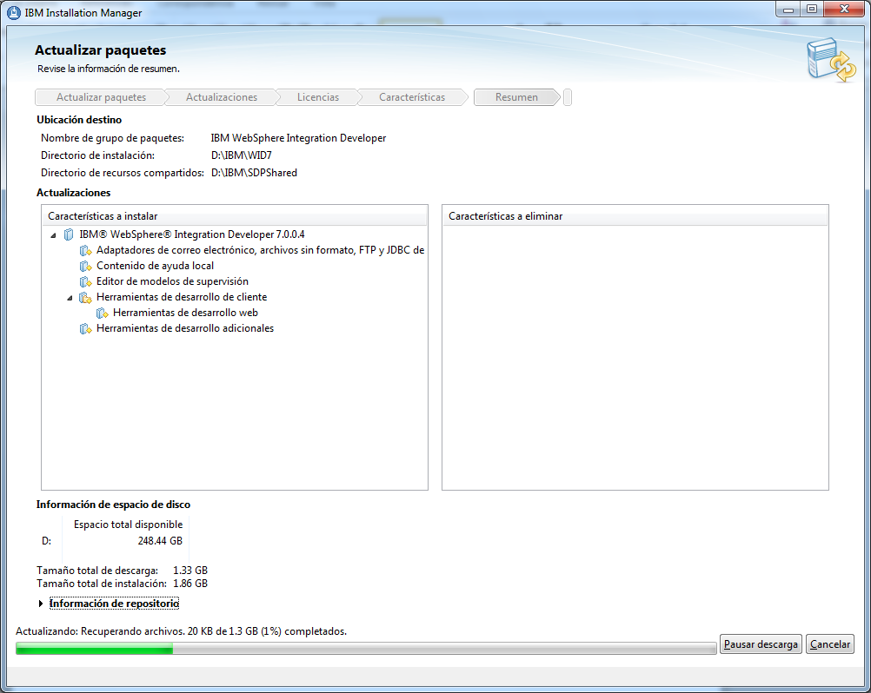

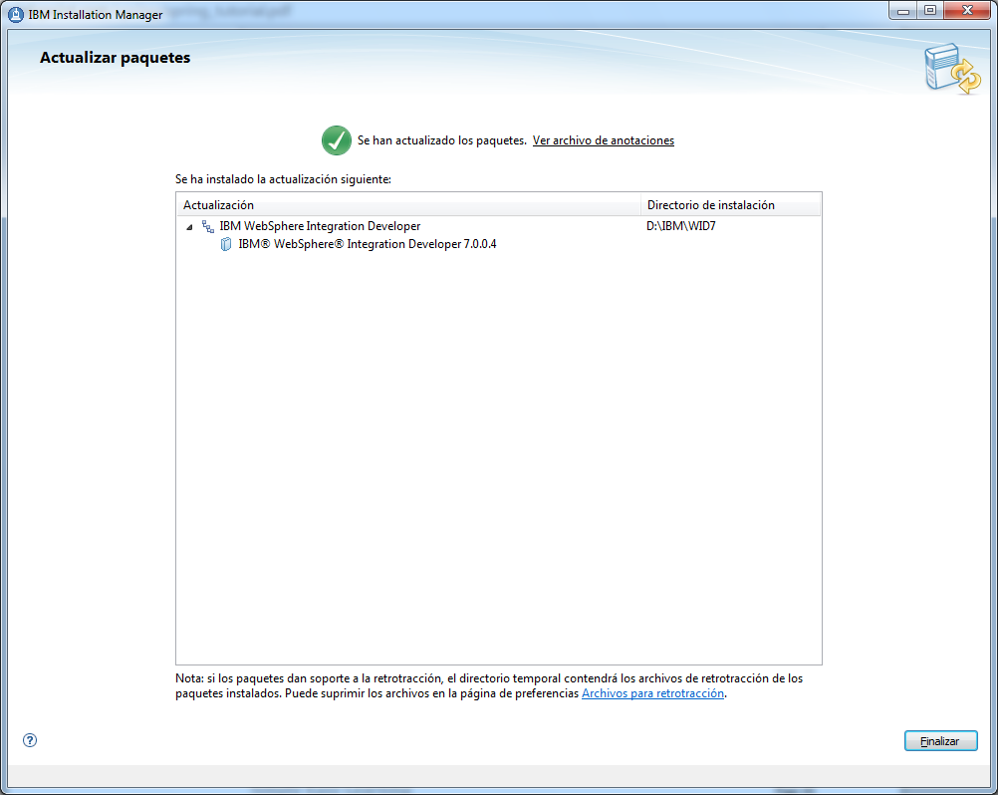

1. **REFERENCIAS:**

Para los requisitos:

<http://www-01.ibm.com/support/knowledgecenter/SSAVUV_7.0.0/com.ibm.wbit.help.inst.doc/topics/r_user_priv.html?lang=es>

Para la instalación:

<http://publib.boulder.ibm.com/infocenter/ieduasst/v1r1m0/topic/com.ibm.iea.wbmonitor_v7/wbmonitor/7.0/Installation/WBPMv70_WID_WTE_installation.pdf>